Señores

**JUZGADO QUINCE (15) CIVIL DEL CIRCUITO DE CALI**

[j15cccali@cendoj.ramajudicial.gov.co](mailto:j15cccali@cendoj.ramajudicial.gov.co)

E. S. D.

**PROCESO:** RESPONSABILIDAD CIVIL MÉDICA.

**DEMANDANTES:** ALBA MARINA RAMÍREZ GÓMEZ Y OTROS.

**DEMANDADOS:** CLÍNICA DE OCCIDENTE S.A. Y OTROS.

**RADICADO:** 760013103015-**2022-00128**-00.

**ASUNTO: CONTESTACIÓN DE LA DEMANDA Y EL LLAMAMIENTO EN GARANTÍA.**

**GUSTAVO ALBERTO HERRERA ÁVILA**, mayor de edad, vecino de Cali, identificado con la cédula de ciudadanía No. 19.395.114 expedida en Bogotá, abogado titulado y en ejercicio, portador de la Tarjeta Profesional No. 39.116 del Consejo Superior de la Judicatura, con dirección electrónica [notificaciones@gha.com.co](mailto:notificaciones@gha.com.co), actuando en mi calidad de apoderado especial de **SEGUROS GENERALES SURAMERICANA S.A.**, sociedad comercial anónima de carácter privado, legalmente constituida, identificada con NIT 890.903.407-9 y representada legalmente por la doctora María Alejandra Zapata Pereira, con dirección de notificaciones [notificacionesjudiciales@suramericana.com.co](mailto:notificacionesjudiciales@suramericana.com.co)[1]. De manera respetuosa y encontrándome dentro del término legal procedo a **CONTESTAR LA DEMANDA** promovida por ALBA MARINA RAMÍREZ GÓMEZ Y OTROS en contra de CLÍNICA DE OCCIDENTE S.A. Y OTROS y a **CONTESTAR EL LLAMAMIENTO EN GARANTÍA** que esta última formuló a mi representada, para que en el momento en que se vaya a definir el litigio, se tengan en cuenta los hechos y precisiones que se hacen a continuación, según las pruebas que se practiquen, anticipando que me opongo a todas y cada una de las pretensiones sometidas a consideración de su Despacho, en los siguientes términos:

**OPORTUNIDAD**

Mi representada fue notificada personalmente de la admisión del llamamiento en garantía mediante correo electrónico del 20 de octubre de 2023:

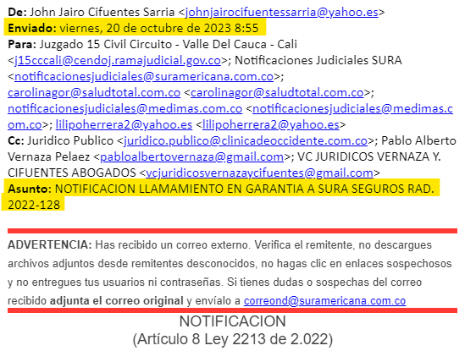

Por lo anterior, el término para contestar la demanda y el llamamiento en garantía fenece el día 23 de noviembre de 2023. Por ende, este escrito del 21 de noviembre de 2023 se radica dentro del término de traslado y de forma oportuna.

**CAPÍTULO I**

**PRONUNCIAMIENTO FRENTE A LA DEMANDA**

1. **FRENTE A LOS HECHOS DE LA DEMANDA[2]**

Procedo a pronunciarme frente a cada uno de los hechos de la demanda en la misma forma y en el mismo orden cronológico en que fueron planteados, así:

**Frente al hecho “PRIMERO”:** NO LE CONSTA a mi representada de manera directa la información vertida en este hecho, toda vez que son circunstancias ajenas a su conocimiento. Sin embargo, es posible corroborar esta información con base en los documentos aportados con la demanda.

**Frente al hecho “SEGUNDO”:** NO LE CONSTA a mi representada de manera directa la información vertida en este hecho, toda vez que son circunstancias ajenas a su conocimiento. Sin embargo, se debe advertir que dicha atención médica no se llevó a cabo en las instalaciones de CLÍNICA DE OCCIDENTE S.A., pues la primera atención que tuvo la paciente con dicha entidad por servicio de oncología fue el 21 de febrero de 2019. Corresponde a la parte demandante la probanza de lo dicho de conformidad con lo reglado a partir del artículo 167 del Código General del Proceso.

**Frente al hecho “TERCERO”:** NO LE CONSTA a mi representada de manera directa la información vertida en este hecho, toda vez que son circunstancias ajenas a su conocimiento. Sin embargo, se debe advertir que dichas atenciones médicas no se llevaron a cabo en las instalaciones de CLÍNICA DE OCCIDENTE S.A., pues la primera atención que tuvo la paciente con dicha entidad por servicio de oncología fue el 21 de febrero de 2019. Corresponde a la parte demandante la probanza de lo dicho de conformidad con lo reglado a partir del artículo 167 del Código General del Proceso.

**Frente al hecho “CUARTO”:** NO LE CONSTA a mi representada de manera directa la información vertida en este hecho, toda vez que son circunstancias ajenas a su conocimiento. Sin embargo, se debe advertir que dichas atenciones médicas no se llevaron a cabo en las instalaciones de CLÍNICA DE OCCIDENTE S.A., pues la primera atención que tuvo la paciente con dicha entidad por servicio de oncología fue el 21 de febrero de 2019. Corresponde a la parte demandante la probanza de lo dicho de conformidad con lo reglado a partir del artículo 167 del Código General del Proceso.

**Frente al hecho “QUINTO”:** NO LE CONSTA a mi representada de manera directa la información vertida en este hecho, toda vez que son circunstancias ajenas a su conocimiento. Sin embargo, se debe advertir que dichas atenciones médicas no se llevaron a cabo en las instalaciones de CLÍNICA DE OCCIDENTE S.A., pues la primera atención que tuvo la paciente con dicha entidad por servicio de oncología fue el 21 de febrero de 2019. Corresponde a la parte demandante la probanza de lo dicho de conformidad con lo reglado a partir del artículo 167 del Código General del Proceso.

**Frente al hecho “SEXTO”:** NO LE CONSTA a mi representada de manera directa la información vertida en este hecho, toda vez que son circunstancias ajenas a su conocimiento. Sin embargo, se debe advertir que dichas atenciones médicas no se llevaron a cabo en las instalaciones de CLÍNICA DE OCCIDENTE S.A., pues la primera atención que tuvo la paciente con dicha entidad por servicio de oncología fue el 21 de febrero de 2019. Sin embargo, de acuerdo a la patología que presentaba la demandante en esos momentos le fueron otorgados los tratamientos adecuados por los especialistas idóneos para la atención, como son los servicios de oncología y coloproctología.

**Frente al hecho “SÉPTIMO”:** NO LE CONSTA a mi representada de manera directa la información vertida en este hecho, toda vez que son circunstancias ajenas a su conocimiento. Sin embargo, se debe advertir que dichas atenciones médicas no se llevaron a cabo en las instalaciones de CLÍNICA DE OCCIDENTE S.A., pues la primera atención que tuvo la paciente con dicha entidad por servicio de oncología fue el 21 de febrero de 2019. Sin embargo, el tratamiento consistente en quimioterapia y radioterapia ofrecido a la paciente, era el tratamiento pertinente para tratar su patología.

**Frente al hecho “OCTAVO”:** NO LE CONSTA a mi representada de manera directa la información vertida en este hecho, toda vez que son circunstancias ajenas a su conocimiento. Sin embargo, se debe advertir que dichas atenciones médicas no se llevaron a cabo en las instalaciones de CLÍNICA DE OCCIDENTE S.A., pues la primera atención que tuvo la paciente con dicha entidad por servicio de oncología fue el 21 de febrero de 2019. Sin embargo, es preciso resaltar que la quimioterapia y radioterapia son tratamientos médicos invasivos, los cuales pueden generar consecuencias en los pacientes. Lo anterior comporta precisamente un riesgo inherente a la patología que padecía la demandante. De hecho, nótese que en la redacción del hecho no se cuestiona o reprocha los efectos secundarios en la paciente como consecuencia de las terapias que eliminaron el cáncer que padecía.

**Frente al hecho “NOVENO”:** NO LE CONSTA a mi representada de manera directa la información vertida en este hecho, toda vez que son circunstancias ajenas a su conocimiento. Sin embargo, se debe advertir que dichas atenciones médicas no se llevaron a cabo en las instalaciones de CLÍNICA DE OCCIDENTE S.A., pues la primera atención que tuvo la paciente con dicha entidad por servicio de oncología fue el 21 de febrero de 2019. Corresponde a la parte demandante la probanza de lo dicho de conformidad con lo reglado a partir del artículo 167 del Código General del Proceso.

**Frente al hecho “DÉCIMO”:** NO LE CONSTA a mi representada de manera directa la información vertida en este hecho, toda vez que son circunstancias ajenas a su conocimiento. Sin embargo, se debe advertir que dichas atenciones médicas no se llevaron a cabo en las instalaciones de CLÍNICA DE OCCIDENTE S.A., pues la primera atención que tuvo la paciente con dicha entidad por servicio de oncología fue el 21 de febrero de 2019. Corresponde a la parte demandante la probanza de lo dicho de conformidad con lo reglado a partir del artículo 167 del Código General del Proceso.

**Frente al hecho “DÉCIMO PRIMERO”:** NO LE CONSTA a mi representada de manera directa la información vertida en este hecho, toda vez que son circunstancias ajenas a su conocimiento. Sin embargo, se debe advertir que dichas atenciones médicas no se llevaron a cabo en las instalaciones de CLÍNICA DE OCCIDENTE S.A., pues la primera atención que tuvo la paciente con dicha entidad por servicio de oncología fue el 21 de febrero de 2019. Sin perjuicio de lo anterior, la hernia a la que se hace referencia en este hecho es un riesgo inherente a este tipo de actuaciones médicas y no se trata de un procedimiento mal efectuado. Corresponde a la parte demandante la probanza de lo dicho de conformidad con lo reglado a partir del artículo 167 del Código General del Proceso.

**Frente al hecho “DÉCIMO SEGUNDO”:** NO LE CONSTA a mi representada de manera directa la información vertida en este hecho, toda vez que son circunstancias ajenas a su conocimiento. Sin embargo, se debe advertir que dichas atenciones médicas no se llevaron a cabo en las instalaciones de CLÍNICA DE OCCIDENTE S.A., pues la primera atención que tuvo la paciente con dicha entidad por servicio de oncología fue el 21 de febrero de 2019. Corresponde a la parte demandante la probanza de lo dicho de conformidad con lo reglado a partir del artículo 167 del Código General del Proceso.

**Frente al hecho “DÉCIMO TERCERO”:** NO LE CONSTA a mi representada de manera directa la información vertida en este hecho, toda vez que son circunstancias ajenas a su conocimiento. Sin embargo, se debe advertir que dichas atenciones médicas no se llevaron a cabo en las instalaciones de CLÍNICA DE OCCIDENTE S.A., pues la primera atención que tuvo la paciente con dicha entidad fue el 21 de febrero de 2019. Corresponde a la parte demandante la probanza de lo dicho de conformidad con lo reglado a partir del artículo 167 del Código General del Proceso.

**Frente al hecho “DÉCIMO CUARTO”:** NO LE CONSTA a mi representada de manera directa la información vertida en este hecho, toda vez que son circunstancias ajenas a su conocimiento. Sin embargo, se debe advertir que dichas atenciones médicas no se llevaron a cabo en las instalaciones de CLÍNICA DE OCCIDENTE S.A., pues la primera atención que tuvo la paciente con dicha entidad por servicio de oncología fue el 21 de febrero de 2019. Corresponde a la parte demandante la probanza de lo dicho de conformidad con lo reglado a partir del artículo 167 del Código General del Proceso.

**Frente al hecho “DÉCIMO QUINTO”:** NO LE CONSTA a mi representada de manera directa la información vertida en este hecho, toda vez que son circunstancias ajenas a su conocimiento. Sin embargo, se debe advertir que dichas atenciones médicas no se llevaron a cabo en las instalaciones de CLÍNICA DE OCCIDENTE S.A., pues la primera atención que tuvo la paciente con dicha entidad por servicio de oncología fue el 21 de febrero de 2019. Corresponde a la parte demandante la probanza de lo dicho de conformidad con lo reglado a partir del artículo 167 del Código General del Proceso.

**Frente al hecho “DÉCIMO SEXTO”:** NO LE CONSTA a mi representada de manera directa la información vertida en este hecho, toda vez que son circunstancias ajenas a su conocimiento. Sin embargo, se debe advertir que dichas atenciones médicas no se llevaron a cabo en las instalaciones de CLÍNICA DE OCCIDENTE S.A., pues la primera atención que tuvo la paciente con dicha entidad por servicio de oncología fue el 21 de febrero de 2019. Corresponde a la parte demandante la probanza de lo dicho de conformidad con lo reglado a partir del artículo 167 del Código General del Proceso.

**Frente al hecho “DÉCIMO SÉPTIMO”:** NO LE CONSTA a mi representada de manera directa la información vertida en este hecho, toda vez que son circunstancias ajenas a su conocimiento. Sin embargo, se debe advertir que dichas atenciones médicas no se llevaron a cabo en las instalaciones de CLÍNICA DE OCCIDENTE S.A., pues la primera atención que tuvo la paciente con dicha entidad por servicio de oncología fue el 21 de febrero de 2019. Corresponde a la parte demandante la probanza de lo dicho de conformidad con lo reglado a partir del artículo 167 del Código General del Proceso.

**Frente al hecho “DÉCIMO OCTAVO”:** NO LE CONSTA a mi representada de manera directa la información vertida en este hecho, toda vez que son circunstancias ajenas a su conocimiento. Sin embargo, se debe advertir que dichas atenciones médicas no se llevaron a cabo en las instalaciones de CLÍNICA DE OCCIDENTE S.A., pues la primera atención que tuvo la paciente con dicha entidad por servicio de oncología fue el 21 de febrero de 2019. Corresponde a la parte demandante la probanza de lo dicho de conformidad con lo reglado a partir del artículo 167 del Código General del Proceso.

**Frente al hecho “DÉCIMO NOVENO”:** NO LE CONSTA a mi representada de manera directa la información vertida en este hecho, toda vez que son circunstancias ajenas a su conocimiento. Sin embargo, se trata de un hecho confuso porque ni siquiera se indica la fecha de la atención de la paciente, el lugar de atención y demás. Revisada la historia clínica, se observa que el 19 de marzo de 2019, el médico Juan Fernando Medina Rosas remite a la paciente a cirugía laparoscópica para corrección de la hernia parostomal y cita de control con reporte de la resonancia pélvica. Se dan instrucciones y signos de alarma:

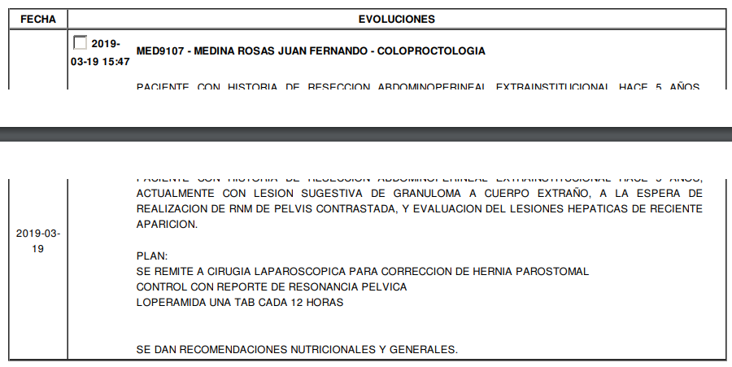

**Frente al hecho “VIGÉSIMO”:** NO LE CONSTA a mi representada de manera directa la información vertida en este hecho, toda vez que son circunstancias ajenas a su conocimiento. Sin embargo, de acuerdo a lo antes reseñado, el médico Juan Fernando Medina Rosas, de acuerdo a su criterio profesional, observa la necesidad de realizar la cirugía laparoscópica para la corrección de la hernia parostomal, lo que se encuentra en consonancia con la Lex Artis y no es cuestionado o reprochado por la parte demandante.

**Frente al hecho “VIGÉSIMO PRIMERO”:** NO LE CONSTA a mi representada de manera directa la información vertida en este hecho, toda vez que son circunstancias ajenas a su conocimiento. Sin embargo, de acuerdo a la historia clínica, se observa que el procedimiento denominado “*eventrorrafia vía laparoscópica + colgajo local de piel compuesto de vecindad entre cinco a diez centímetros cuadrados*” fue llevado a cabo el 2 de marzo de 2020 y no la fecha indicada en este hecho:

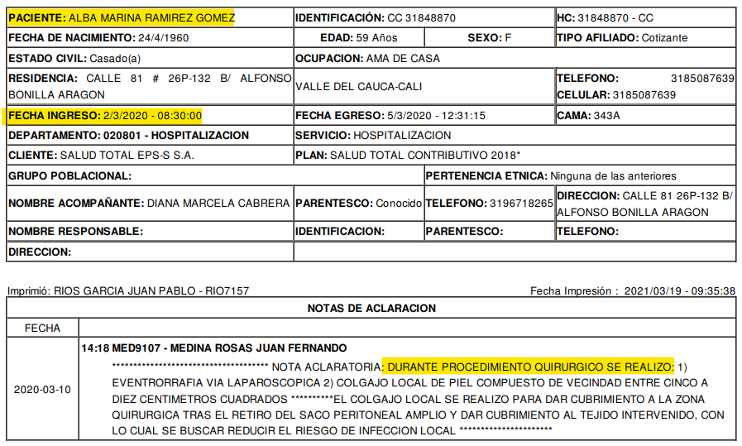

Los hallazgos quirúrgicos fueron:

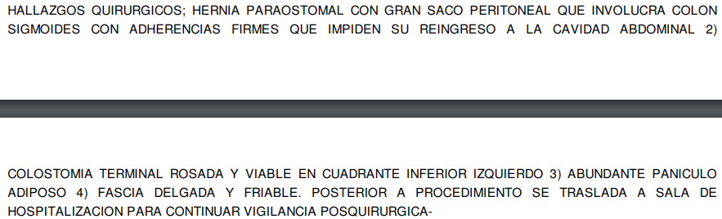

Hospitalizada del 3 al 5 de marzo de 2020:

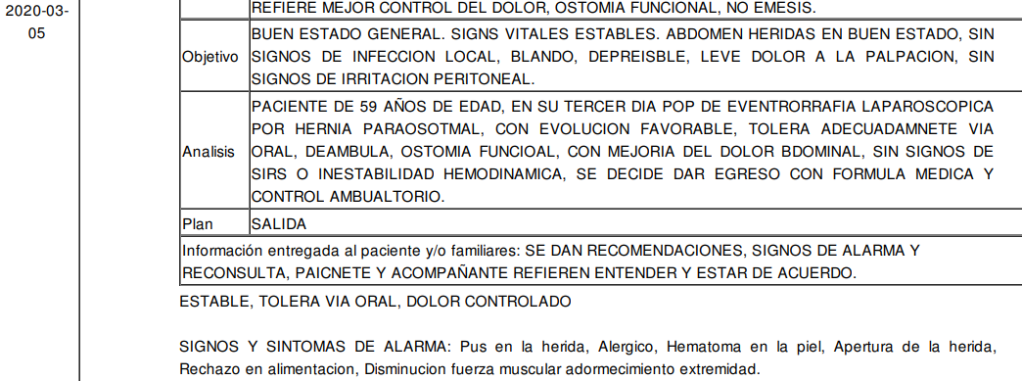

El 10 de marzo de 2020 tiene el primer control posquirúrgico y se observa:

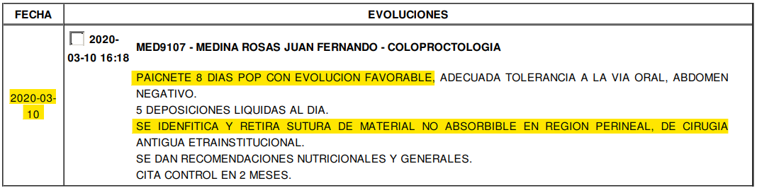

**Frente al hecho “VIGÉSIMO SEGUNDO”:** NO LE CONSTA a mi representada de manera directa la información vertida en este hecho, toda vez que son circunstancias ajenas a su conocimiento. Sin embargo, de acuerdo a la historia clínica, el procedimiento médico sí fue realizado el mismo 2 de marzo de 2020, conforme a la contestación del hecho anterior.

**Frente al hecho “VIGÉSIMO TERCERO”:** NO LE CONSTA a mi representada de manera directa la información vertida en este hecho, toda vez que son circunstancias ajenas a su conocimiento. Sin embargo, como se dijo antes, la paciente tuvo el primer control posquirúrgico el 10 de marzo de 2020 tiene y se observa:

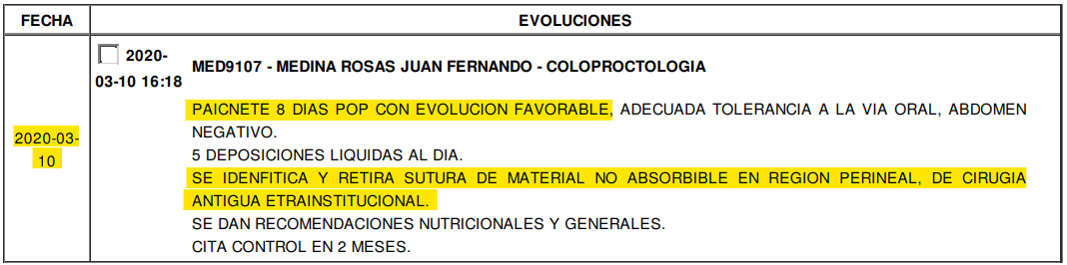

Como se observa, lo que se retira es una sutura de material no absorbible en región perineal de cirugía antigua extra institucional.

**Frente al hecho “VIGÉSIMO CUARTO”:** NO LE CONSTA a mi representada de manera directa la información vertida en este hecho, toda vez que son circunstancias ajenas a su conocimiento. Sin embargo, respecto a la cirugía practicada a la paciente, el médico especialista es el coloproctólogo, por lo tanto, el servicio de oncología no era necesario para evaluar la evolución de la cirugía. Como se observa en la historia clínica adosada, la demandante fue atendida en CLÍNICA DE OCCIDENTE S.A. de forma posterior a la cirugía, los días 10 de marzo de 2020 para primer control posquirúrgico, el 24 de abril de 2020 consulta de dolor en el sitio de colostomía y absceso en pared abdominal, consideran signos de celulitis, en la ecografía muestra ceroma septado, se da egreso con clindamicina oral por 7 días:

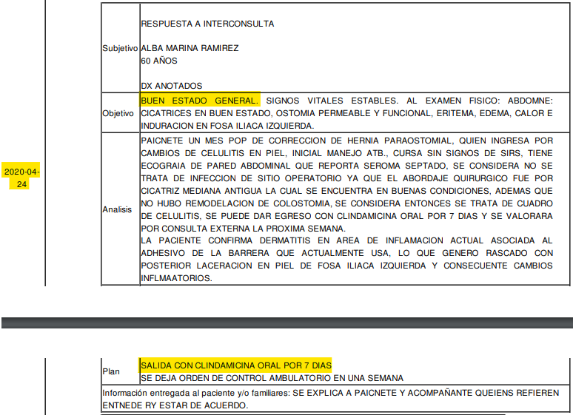

El 22 de mayo de 2020 se hizo control por coloproctología, en donde se conceptúa que la paciente está cursando con celulitis en cuadrante inferior izquierdo de pared abdominal, el cual es drenado con moderada salida de material hemático, se considera manejo antibiótico:

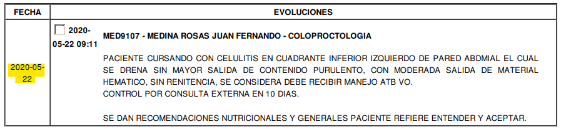

El 5 de junio de 2020 se hizo control por coloproctología, quien considera en resolución el cuadro de celulitis y al examen físico se evidencia estenosis de ostomía, y control en un mes para definir la necesidad de remodelación. Tiene pendiente corrección de defecto perineal que se definirá en el próximo control para realizar un solo acto quirúrgico:

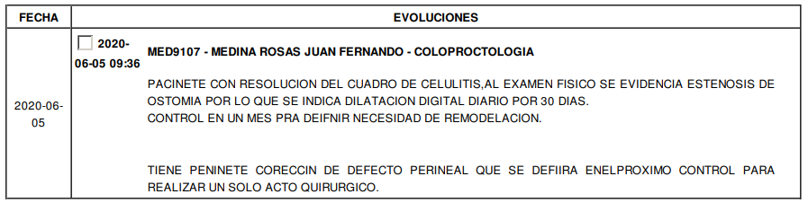

Para el día 7 de julio de 2020, se hizo control por coloproctología y se anota paciente con estenosis severa de ostomía terminal y lesiones perineales que requieren corrección quirúrgica:

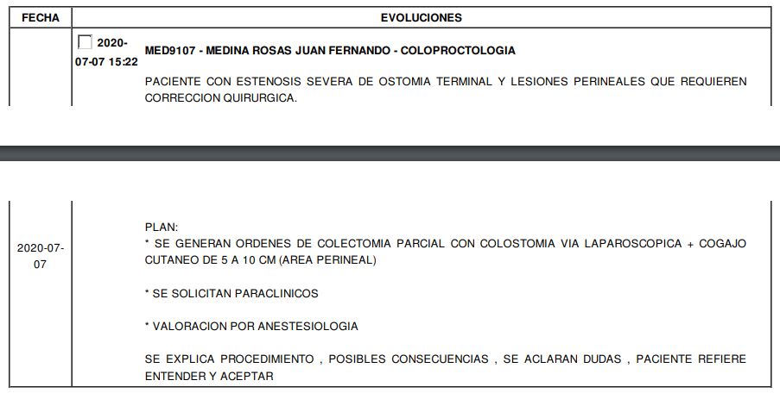

Posteriormente, el 25 de agosto de 2020 se lleva a cabo cirugía en la cual se llevan a cabo cuatro procedimientos:

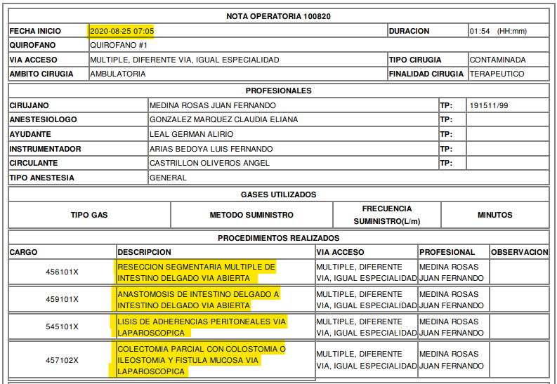

En la cual se hicieron los siguientes hallazgos:

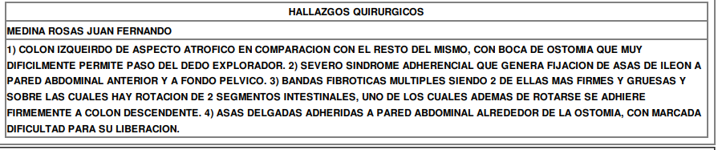

Paciente que estuvo hospitalizada hasta el 5 de septiembre de 2020, fecha en la cual se le da salida:

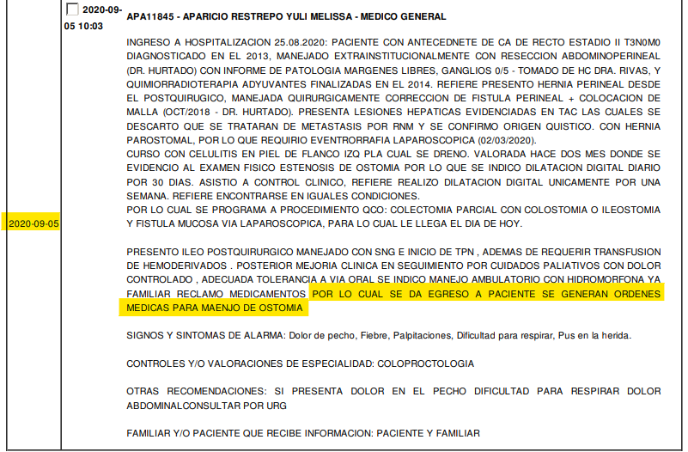

Asiste a control posquirúrgico el 22 de septiembre de 2020, donde se observa:

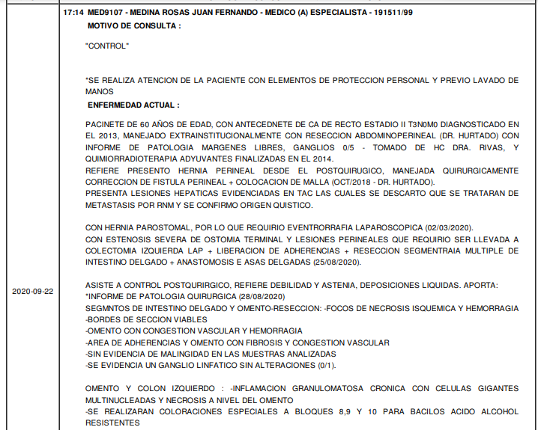

El 23 de octubre de 2020 consulta por servicio de urgencias:

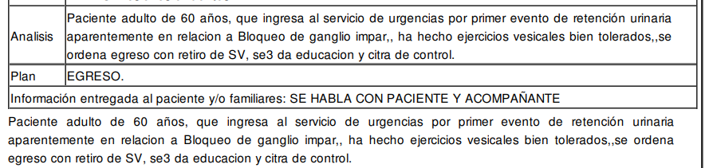

El 24 de octubre de 2020 regresa por urgencias nuevamente por retención urinaria y sensación de anestesia en área vaginal, se considera sonda vesical permanente por 5 días y valoración por coloproctología:

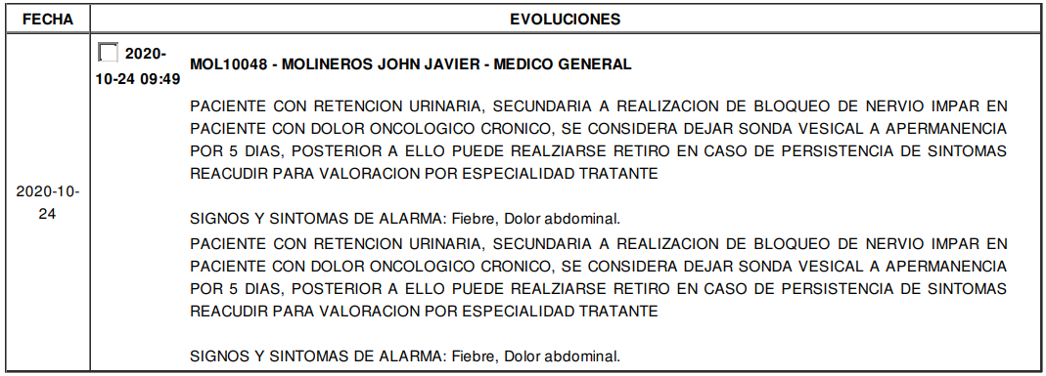

El 29 de octubre de 2020 regresa al servicio de urgencias y después del tratamiento, se observa Buena evolución, tolerancia de vía oral, no más episodios de diarrea, diuresis espontanea, se da egreso con recomendaciones alimenticias y orden para cita con nutrición:

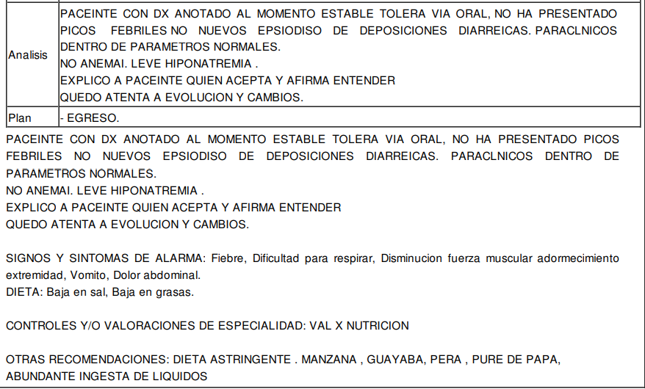

El 31 de octubre de 2020 vuelve a consultar, donde se observa paciente con antecedente de CA de recto estadio II, con bloqueo de ganglio impar ha presentado varios episodios de retención urinaria, siempre reingresa porque al retirar la sonda nuevamente presenta retención, refiere que la micción es muy escasa desde el jueves. Al examen físico con dolor en hipogastrio sin globo vesical, se indica paso de sonda vesical y dejar a permanencia, cambio de sonda en 15 días y evaluar si se puede retirar definitivo. Cita con urología ambulatoria. Se dan recomendaciones generales y signos de alarma para reconsultar:

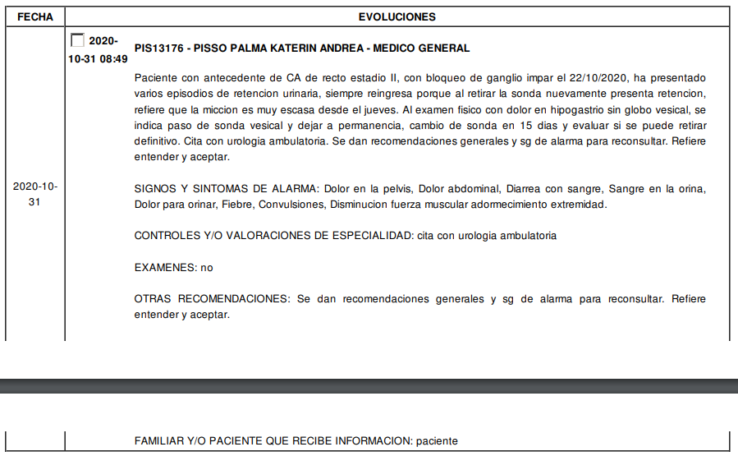

El 15 de noviembre de 2020 la paciente consulta por retención urinaria y se pasa sonda vesical a permanencia:

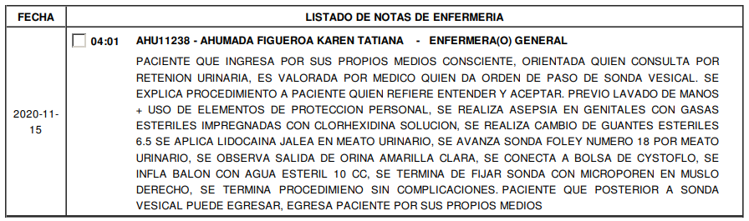

El 29 de noviembre de 2020, paciente que asiste para cambio de sonda, además de edema

de miembros inferiores desde hace 3 días, asociado a dolor pélvico, sin fiebre, sin otra sintomatología:

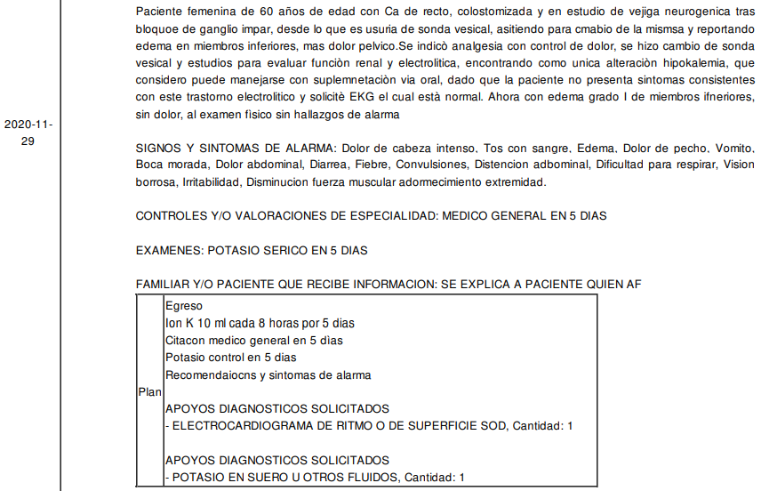

El 13 de diciembre de 2020 la paciente asiste para cambio de sonda:

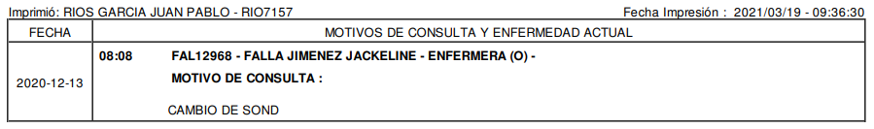

El 14 de enero de 2021 la paciente asiste para cambio de sonda:

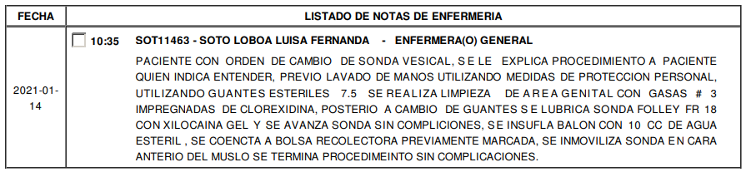

Como se evidencia entonces, la paciente siempre fue atendida oportunamente por todos los profesionales en salud de CLÍNICA DE OCCIDENTE S.A., brindando todas las atenciones en salud que requería y demandaba, se le recetaban los medicamentos propios para tratar su patología, se le recetaban exámenes médicos y se le agendaban citas de control.

**Frente al hecho “VIGÉSIMO QUINTO”:** NO LE CONSTA a mi representada de manera directa la información vertida en este hecho, toda vez que son circunstancias ajenas a su conocimiento. Sin embargo, de acuerdo a la patología de base de la paciente y el tratamiento que estaba recibiendo, la práctica de las intervenciones médicas realizadas en el organismo de la paciente, traen consigo una sintomatología de dolor, como materialización del riesgo inherente para el tratamiento del cáncer, entre ellas, las consecuencias del Bloqueo Neurolítico de Ganglio Impar.

**Frente al hecho “VIGÉSIMO SEXTO”:** NO LE CONSTA a mi representada de manera directa la información vertida en este hecho, toda vez que son circunstancias ajenas a su conocimiento. Sin embargo, de acuerdo a la contestación de la demanda realizada por CLÍNICA DE OCCIDENTE S.A., bloqueo neurolítico de ganglio impar bajo guía tomográfica, se hace precisamente para el control del dolor.

**Frente al hecho “VIGÉSIMO SÉPTIMO”:** NO LE CONSTA a mi representada de manera directa la información vertida en este hecho, toda vez que son circunstancias ajenas a su conocimiento. Sin embargo, lo manifestado en este hecho no está probado en ningún aparte de la historia clínica. Corresponde a la parte demandante la probanza de lo dicho de conformidad con lo reglado a partir del artículo 167 del Código General del Proceso.

**Frente al hecho “VIGÉSIMO OCTAVO”:** NO LE CONSTA a mi representada de manera directa la información vertida en este hecho, toda vez que son circunstancias ajenas a su conocimiento. Sin embargo, de acuerdo a la contestación de la demanda realizada por CLÍNICA DE OCCIDENTE S.A., se observa que se presentaron las siguientes atenciones médicas:

El 19 de enero de 2021: por el servicio de gastroenterología.

El 26 de enero de 2021: por cuidados paliativos.

El 17 de febrero de 2021: por urgencias.

El 24 de febrero de 2021: por urología.

El 1 de marzo de 2021: control por gastroenterología.

El 28 de mayo de 2021: teleconsulta por oncología.

El 17 de junio de 2021: control por cuidados paliativos.

El 2 de julio de 2021: control por urología.

El 9 de julio de 2021: control por coloproctología.

El 9 de julio de 2021: control teleconsulta por oncología clínica.

El 30 de julio de 2021: consulta externa por medicina interna.

El 30 de julio de 2021: control por urología.

El 6 de agosto de 2021: control por coloproctología.

El 6 de enero de 2022: control por cuidados paliativos.

El 9 de enero de 2022: control por cuidados paliativos.

El 5 de abril de 2022: control por cuidados paliativos.

**Frente al hecho “VIGÉSIMO NOVENO”:** NO LE CONSTA a mi representada de manera directa la información vertida en este hecho, toda vez que son circunstancias ajenas a su conocimiento. Sin embargo, como ya se observó antes, la paciente acudió al servicio de urgencias y precisamente el paso de la sonda vesical permitió la evacuación de líquidos.

**Frente al hecho “TRIGÉSIMO”:** NO LE CONSTA a mi representada de manera directa la información vertida en este hecho, toda vez que son circunstancias ajenas a su conocimiento. Sin embargo, como ya quedó plenamente acreditado en la historia clínica y los apartes antes citados, la paciente siempre recibió la atención médica que requería y se solucionaron sus problemas en salud con las referidas sondas.

**Frente al hecho “TRIGÉSIMO PRIMERO”:** NO LE CONSTA a mi representada de manera directa la información vertida en este hecho, toda vez que son circunstancias ajenas a su conocimiento. Sin embargo, dicha atención en salud no se prestó en CLÍNICA DE OCCIDENTE S.A., por lo tanto, corresponde a la parte demandante la probanza de lo dicho de conformidad con lo reglado a partir del artículo 167 del Código General del Proceso.

**Frente al hecho “TRIGÉSIMO SEGUNDO”:** NO LE CONSTA a mi representada de manera directa la información vertida en este hecho, toda vez que son circunstancias ajenas a su conocimiento. Sin embargo, la sonda intermitente, es totalmente pertinente para la condición de salud que en esos momentos presenta la paciente y es aceptada por la literatura médica y la Lex Artis. Es apenas obvio que el paso de cualquier sonda en el organismo del ser humano puede generar riesgos previstos como son las infecciones, y depende de la condición de salud del paciente y las circunstancias propias de su organismo, pero en esta clase de actos médicos se debe correr el riesgo, teniendo en cuenta que lo que se busca es el beneficio de la condición de salud de la paciente.

**Frente al hecho “TRIGÉSIMO TERCERO”:** NO LE CONSTA a mi representada de manera directa la información vertida en este hecho, toda vez que son circunstancias ajenas a su conocimiento. Sin embargo, dicha situación no se prestó en CLÍNICA DE OCCIDENTE S.A., por lo tanto, corresponde a la parte demandante la probanza de lo dicho de conformidad con lo reglado a partir del artículo 167 del Código General del Proceso.

**Frente al hecho “TRIGÉSIMO CUARTO”:** NO LE CONSTA a mi representada de manera directa la información vertida en este hecho, toda vez que son circunstancias ajenas a su conocimiento. Sin embargo, dicha atención en salud no se prestó en CLÍNICA DE OCCIDENTE S.A., por lo tanto, corresponde a la parte demandante la probanza de lo dicho de conformidad con lo reglado a partir del artículo 167 del Código General del Proceso.

Por otro lado, como ya quedó probado antes, no es cierto que el bloqueo realizado por el Doctor Rosero, hubiera causado problemas en las vías urinarias de la paciente. El bloqueo neurolítico de ganglio impar bajo guía tomográfica, era pertinente para tratar el dolor pélvico de difícil control y como riesgo inherente en ciertos pacientes puede causar la retención urinaria. La paciente presentó disfunción en el músculo detrusor que controla la vejiga y cuyas causas pueden ser atribuibles al daño de todas las estructuras del piso pélvico consecuencia de las cirugías a las que fue sometida en la fase inicial de su manejo del cáncer de colon, como fueron la resección abdomino-perineal más los daños en estructuras producidos por la quimio y radioterapia, las cuales además de ser pertinentes son tratamientos necesarios para la preservación de la vida de la paciente.

**Frente al hecho “TRIGÉSIMO QUINTO”:** NO LE CONSTA a mi representada de manera directa la información vertida en este hecho, toda vez que son circunstancias ajenas a su conocimiento. Sin embargo, Sin embargo, dicha situación no se sustenta en ningún medio probatorio, por lo tanto, corresponde a la parte demandante la probanza de lo dicho de conformidad con lo reglado a partir del artículo 167 del Código General del Proceso.

**Frente al hecho “TRIGÉSIMO SEXTO”:** NO LE CONSTA a mi representada de manera directa la información vertida en este hecho, toda vez que son circunstancias ajenas a su conocimiento. Sin embargo, observada la historia clínica, la paciente presentó urocultivo positivo para la bacteria E. Coli Blee Positivo, ya que el tratamiento para la retención urinaria era por autocateterismos intermitentes de cinco (5) veces al día, cuyo factor de riesgo es precisamente el mismo catéter y su manipulación. No obstante, el tratamiento indicado con etarpenem 1 gr iv al día por 5 días es el indicado por la ciencia médica.

**Frente al hecho “TRIGÉSIMO SÉPTIMO”:** NO LE CONSTA a mi representada de manera directa la información vertida en este hecho, toda vez que son circunstancias ajenas a su conocimiento. Sin embargo, de acuerdo a lo descrito en la historia clínica de la CLÍNICA DE OCCIDENTE S.A., el tratamiento con urodinamia fue ordenado. Pero se desconoce el trámite administrativo de su E.P.S. para la autorización del procedimiento. Se debe dejar claro que este procedimiento no se realiza en ningún paciente que presente infección bacteriana.

**Frente al hecho “TRIGÉSIMO OCTAVO”:** NO LE CONSTA a mi representada de manera directa la información vertida en este hecho, toda vez que son circunstancias ajenas a su conocimiento. Sin embargo, el tratamiento con mirabegron, por noventa (90) días para controlar la infección es el indicado en la literatura médica. De la misma manera, el tratamiento con fosfomicina, es el indicado.

**Frente al hecho “TRIGÉSIMO NOVENO”:** NO LE CONSTA a mi representada de manera directa la información vertida en este hecho, toda vez que son circunstancias ajenas a su conocimiento. Sin embargo, dicha situación no se prestó en CLÍNICA DE OCCIDENTE S.A., por lo tanto, corresponde a la parte demandante la probanza de lo dicho de conformidad con lo reglado a partir del artículo 167 del Código General del Proceso.

**Frente al hecho “CUADRAGÉSIMO”:** NO LE CONSTA a mi representada de manera directa la información vertida en este hecho, toda vez que son circunstancias ajenas a su conocimiento. Sin embargo, de acuerdo a lo descrito en la historia clínica de la CLÍNICA DE OCCIDENTE S.A., la valoración por nutricionista fue ordenada. Pero se desconoce el trámite administrativo de su E.P.S. para la autorización del mismo.

**Frente al hecho “CUADRAGÉSIMO TERCERO” Sic:** NO LE CONSTA a mi representada de manera directa la información vertida en este hecho, toda vez que son circunstancias ajenas a su conocimiento. Sin embargo, Sin embargo, dicha situación no se sustenta en ningún medio probatorio, por lo tanto, corresponde a la parte demandante la probanza de lo dicho de conformidad con lo reglado a partir del artículo 167 del Código General del Proceso.

**Frente al hecho “CUADRAGÉSIMO CUARTO” Sic:** NO LE CONSTA a mi representada de manera directa la información vertida en este hecho, toda vez que son circunstancias ajenas a su conocimiento. Sin embargo, es un hecho dirigido contra una persona jurídica diferente a mi representada y que no tiene que ver con este trámite judicial.

**Frente al hecho “CUADRAGÉSIMO QUINTO” Sic:** NO LE CONSTA a mi representada de manera directa la información vertida en este hecho, toda vez que son circunstancias ajenas a su conocimiento. Sin embargo, es un hecho dirigido contra una persona jurídica diferente a mi representada y que no tiene que ver con este trámite judicial.

**Frente al hecho “CUADRAGÉSIMO SEXTO” Sic:** NO LE CONSTA a mi representada de manera directa la información vertida en este hecho, toda vez que son circunstancias ajenas a su conocimiento. Sin embargo, es posible confirmar la veracidad de este hecho con ocasión a la documental aportada.

**Frente al hecho “CUADRAGÉSIMO SÉPTIMO” Sic:** NO LE CONSTA a mi representada de manera directa la información vertida en este hecho, toda vez que son circunstancias ajenas a su conocimiento. Sin embargo, es posible confirmar la veracidad de este hecho con ocasión a la documental aportada.

1. **FRENTE A LAS PRETENSIONES[3]**

**Frente a la pretensión “1.”: NO ME OPONGO** a esta pretensión toda vez que la misma ya fue resulta de forma previa y favorable mediante Auto del 26 de abril de 2022.

**Frente a la pretensión “2.”: ME OPONGO** a la prosperidad de esta pretensión por carecer de fundamentos fácticos y jurídicos. Lo anterior, comoquiera que no le son fáctica ni jurídicamente atribuibles a las demandadas los presuntos resultados adversos padecidos por la señora ALBA MARINA RAMÍREZ GÓMEZ, por lo siguiente:

* **Inexistencia de las supuestas acciones u omisiones que constituyeron la alegada falla en la prestación de los servicios médicos recibidos por la paciente:** Tal como se ha evidenciado, la entidad demandada CLÍNICA DE OCCIDENTE S.A. atendió de manera cuidadosa, perita y diligente a la señora ALBA MARINA RAMÍREZ GÓMEZ, atendiendo con prontitud y dentro de los tiempos médicos estipulados al paciente, ordenando la práctica de los procedimientos requeridos, suministrando los medicamentos adecuados y necesarios, conforme a los cánones médicos, manteniendo en observación y estudio su situación médica y ordenando de forma oportuna el respectivo tratamiento e intervenciones que fueron necesarias y adecuadamente proscritas.
* **Ausencia de nexo causal entre el daño y la conducta de la Clínica de Occidente:** Es preciso recordar en primer lugar que la obligación de los profesionales en salud -para estos casos- es de medio y no de resultado, por lo que no puede existir responsabilidad de la institución en comento, cuando no se evidencia falla alguna en la prestación de los servicios, pues la demandante contaba con un cuadro clínico de cáncer de recto en estadio II detectado en el año 2013, situación que la obligó a practicarse quimio y radioterapias para salvar su vida, estos procedimientos, como es apenas esperable, debilitaron su estado de salud y sistema renal. Po lo tanto, los procedimientos médicos y quirúrgicos posteriores fueron una consecuencia evidente del tratamiento de la paciente. En otras palabras y comoquiera que la medicina es una ciencia inexacta, los profesionales en salud encargados no están obligados a garantizar el éxito del acto médico y, por tanto, sólo resulta exigible que presten el servicio requerido de forma perita y diligente, como en efecto aquí ocurrió. Corolario de lo anterior, aún si se produjere un resultado adverso luego de la mentada intervención, no podrá comprometerse la responsabilidad del profesional en salud o de la institución implicada, si dicha consecuencia no deriva de una falla en el suministro del servicio. Producto de lo anterior no se configura el nexo causal como uno de los elementos de la responsabilidad civil, lo que implica la negación de todas las pretensiones de la demanda.

**Frente a la pretensión “3.”: ME OPONGO** a la prosperidad de esta pretensión por carecer de fundamento fáctico y jurídico. Lo anterior, comoquiera que es una pretensión subsidiaria de la anterior que, por las razones ya expuestas, no tiene vocación de prosperidad. Sobre cada uno de los conceptos indemnizatorios solicitados, me pronuncio así:

**Frente a la pretensión “PERJUICIOS MORALES”: ME OPONGO** de manera rotunda al reconocimiento y pago de la suma de 650 SMLMV por concepto de perjuicios morales, comoquiera que no se estructuró responsabilidad alguna en cabeza de la pasiva y, por ende, no surge su obligación indemnizatoria. Pero además de lo anterior, si en gracia de discusión resultara probada la supuesta falla en que incurrió la pasiva, las sumas reclamadas son abiertamente desproporcionadas y contrarían los parámetros que jurisprudencialmente se han dictado sobre el asunto. En efecto, la Corte Suprema de Justicia accedió al reconocimiento de sumas equivalentes a quince millones de pesos ($ 15.000.000) a favor de la víctima directa como consecuencia de la amputación de su miembro inferior izquierdo, a raíz del desacierto en el diagnóstico y procedimiento terapéutico de bota alta de yeso circular, que constituyó causa adecuada de la producción del daño[4], de manera que es inadmisible considerar que podría obtenerse lo pedido en los términos de la parte actora, cuando el presente caso comporta una gravedad mucho menor. Aunado a lo anterior, los demandantes están liquidando este concepto indemnizatorio con base en las tablas propuestas por el Consejo de Estado, es decir, el órgano de cierre de la jurisdicción contencioso administrativa, no siendo esta la máxima autoridad en esta jurisdicción ordinaria civil.

**Frente a la pretensión “DAÑO A LA SALUD”: ME OPONGO** de manera rotunda al reconocimiento y pago de la suma de 100 SMLMV por concepto de daño a la salud, primero, porque ese concepto indemnizatorio es ajeno a la jurisdicción civil y sólo se reconoce en la jurisdicción administrativa, de hecho, para justificar este valor, la aporrada de la activa trae a colación una sentencia del Consejo de Estado, es decir, se trata de una tipología de perjuicio improcedente en el presente caso. Segundo, no se estructuró responsabilidad civil en cabeza de la pasiva y por lo mismo, no existe obligación indemnizatoria a su cargo; y tercero, porque en todo caso, **no se acreditaron los presupuestos necesarios** para acceder al mismo. En efecto, no existe **ninguna presunción** que opere en favor de la parte demandante que permita emitir una condena por la sola enunciación de un aparente perjuicio. Además, si pudiese asemejarse este concepto indemnizatorio al denominado daño a la vida en relación, en el expediente sólo obra como medio de prueba la historia clínica de la paciente y no se aportó dictamen de pérdida de capacidad laboral por lo que no es posible establecer la presunta gravedad de la lesión que reprocha el extremo actor. Pero además de lo anterior, resulta necesario destacar que la suma pretendida resulta abiertamente desproporcionada.

**Frente a la pretensión “PERJUICIO POR VIOLACIÓN A LA PROTECCIÓN DE BIENES CONSTITUCIONALES O CONVENCIONALES”: ME OPONGO** de manera rotunda al reconocimiento y pago de la suma de 100 SMLMV por concepto de protección de bienes constitucionales o convencionales, primero, porque ese concepto indemnizatorio es ajeno a la jurisdicción civil y sólo se reconoce en la jurisdicción administrativa, de hecho, para justificar este valor, la aporrada de la activa trae a colación una sentencia del Consejo de Estado, es decir, se trata de una tipología de perjuicio improcedente en el presente caso. Aunado a lo anterior, además de no ser un concepto indemnizatorio procedente en esta jurisdicción, lo cierto es que el mismo está encaminado a ser reconocido en casos especialísimos, como secuestro, asesinato, o al impedimento del ejercicio de derechos políticos, a la vida, a la libertad, a la libre circulación, al libre desarrollo de la personalidad o a la familia, situación que no se presenta en el caso de marras. Finalmente, cuando este concepto indemnizatorio es reconocido, su reconocimiento debe privilegiar, en cuanto resulte posible, las medidas de carácter no pecuniario, tales como un acto de disculpa o el reconocimiento de la autoría o el juzgamiento de los responsables, por lo tanto, de ninguna manera, una suma de dinero puede ser reconocida a favor de los demandantes. En segundo lugar, no se estructuró responsabilidad civil en cabeza de la pasiva y por lo mismo, no existe obligación indemnizatoria a su cargo; y tercero, porque en todo caso, **no se acreditaron los presupuestos necesarios** para acceder al mismo. En efecto, no existe **ninguna presunción** que opere en favor de la parte demandante que permita emitir una condena por la sola enunciación de un aparente perjuicio. Pero además de lo anterior, resulta necesario destacar que la suma pretendida resulta abiertamente desproporcionada.

**Frente a la pretensión “4.”: ME OPONGO** a la prosperidad de esta petición de condena en costas del proceso y agencias en derecho, reitero mi oposición, toda vez que, se repite, mi representada no tienen ninguna obligación indemnizatoria derivada de los hechos descritos en el escrito genitor. Por tal motivo solicito que, en vista de que no se identifica ninguna actuación que refleje la necesidad de un reproche jurídico por parte de la demandada, se condene en costas a los demandantes, pues sometió al extremo pasivo y a mi prohijada, sin justificación ni respaldo probatorio alguno, al agotamiento innecesario de estas instancias judiciales.

1. **EXCEPCIONES DE FONDO FRENTE A LA DEMANDA[5]**

En primer lugar, es preciso poner en conocimiento del Honorable Juez que la defensa se abordará con la formulación de medios exceptivos divididos en dos (2) grupos. En primer lugar, se abordarán las excepciones relacionadas con los medios de defensa propuestos con ocasión a la atención médica recibida por el demandante y, en segundo lugar, en relación con las pretensiones indemnizatorias invocadas en la demanda.

Por lo anterior, se formularán las siguientes excepciones:

**EXCEPCIONES FRENTE AL FONDO DEL ASUNTO**

1. **INEXISTENCIA DE FALLA EN LA PRESTACIÓN DEL SERVICIO MÉDICO SUMINISTRADO A LA SEÑORA ALBA MARINA RAMÍREZ GÓMEZ**

Se fundamenta esta excepción, en el entendido de que la responsabilidad que aquí se persigue requiere de manera indispensable la acreditación de una falla en el servicio médico, a partir de la cual se desprenda la relación de causalidad entre el daño alegado por la parte actora y la conducta desplegada por la pasiva. Sin embargo, el actuar de la pasiva se ajustó a la Lex Artis y los protocolos clínica y médicamente previstos para la atención de resecciones abdominoperineales; la entidad demandada atendió de manera cuidadosa, perita y diligente a la señora ALBA MARINA RAMÍREZ GÓMEZ, atendiendo con prontitud y dentro de los tiempos médicos estipulados a la paciente, ordenando la práctica de los procedimientos requeridos, suministrando los medicamentos adecuados y necesarios, conforme a los cánones médicos, manteniendo en observación y estudio su situación médica y ordenando de forma oportuna el respectivo tratamiento e intervenciones que fueron necesarias y adecuadamente proscritas. Por lo tanto, de ninguna manera se puede endilgar ningún tipo de responsabilidad a la clínica que lo atendió, pues su actuar estuvo perfectamente ejecutado, lo que consecuentemente indica que deben ser negadas todas las pretensiones de la demanda.

Frente a este particular será preciso advertir que la responsabilidad médica es una institución jurídica que le permite al paciente y a los familiares reclamar el resarcimiento de perjuicios causados como consecuencia de un acto médico culposo, producido por parte de una institución prestadora de servicios de salud. Por tanto, para obtener una declaratoria de responsabilidad de esta índole, es necesario que la demandante pruebe la existencia de un acto médico producido con culpa y la presencia de un daño que tenga un nexo causal con dicho acto médico. No obstante, se debe tener en cuenta que el régimen de responsabilidad médica, se le permite al presunto causante del daño enervar dicha pretensión que busca la declaratoria de responsabilidad, mediante la acreditación de un actuar diligente y cuidadoso durante los procedimientos suministrados a los pacientes. Es decir, si la institución prestadora de servicios de salud logra probar el curso de un proceso judicial que su actuar fue diligente, enervará la responsabilidad que el demandante busca declarar en contra suya.

El anterior argumento ha sido recogido en una diversidad de providencias provenientes de las altas Cortes. En este sentido, éstas han explicado en una multiplicidad de ocasiones que, al ser las obligaciones de los médicos obligaciones de medio, el hecho de demostrar debida diligencia en los servicios de salud suministrados los exonera de cualquier pretensión indemnizatoria. Es importante tener en cuenta la siguiente sentencia de la H. Corte Constitucional, en donde se expone lo dicho de la siguiente forma:

*“(…) La comunicación de que la obligación médica* ***es de medio y no de resultado,*** *es jurídicamente evidente, luego no hay lugar a deducir que se atenta contra el derecho a la vida de la paciente al hacérsele saber cuál es la responsabilidad médica (…)”[6]* (Subrayado y negrilla fuera del texto original).

Otro pronunciamiento del más alto tribunal constitucional se refirió en el mismo sentido al decir:

*“(…)* ***Si bien las intervenciones médicas son de medio y no de resultado,*** *es necesario advertir que la responsabilidad respecto de actuaciones de medio implica que se apoyen de toda la diligencia, prudencia y cuidado, so pena de poner en riesgo irresponsablemente derechos constitucionales fundamentales. Aquí indudablemente el derecho a la salud es fundamental en conexidad con el derecho a la vida (…)”* (Subrayado y negrilla fuera del texto original).

Así mismo, la H. Corte Suprema de Justicia en fallo reciente se pronunció de la siguiente forma:

*“(…)* ***El médico tan sólo se obliga a poner en actividad todos los medios que tenga a su alcance para curar al enfermo;*** *de suerte que, en caso de reclamación, éste deberá probar la culpa del médico, sin que sea suficiente demostrar ausencia de curación (…)”* (Subrayado y negrilla fuera del texto original).

Ahora bien, resumiendo la jurisprudencia anteriormente expuesta, no queda duda que para el más alto tribunal constitucional y para el más importante juzgador de la Jurisdicción Ordinaria en su especialidad civil, existe un criterio unánime que explica que la regla general es que las obligaciones de los médicos son de medio y no de resultado. Teniendo en cuenta lo anterior, resulta pertinente ilustrar cómo las más altas cortes de Colombia han explicado que una declaratoria de responsabilidad médica puede ser enervada a partir de la prueba de la debida diligencia del demandado. De este modo, la H. Corte Suprema de Justicia ha sido claro en establecer:

*“(…) De esa manera, si el galeno fija un objetivo específico, lo cual ocurre con intervenciones estéticas, esto es, en un cuerpo sano, sin desconocer su grado de aleatoriedad, así sea mínimo o exiguo, se entiende que todo lo tiene bajo su control y por ello cumplirá la prestación prometida. Pero si el compromiso se reduce a entregar su sapiencia profesional y científica, dirigida a curar o a aminorar las dolencias del paciente, basta para el efecto la diligencia y cuidado, pues al fin de cuentas, el resultado se encuentra supeditado a factores externos que, como tales, escapan a su dominio, verbi gratia, la etiología y gravedad de la enfermedad, la evolución de las mismas o las condiciones propias del afectado, entre otros (…)*

*El criterio de normalidad está ínsito en la lex artis, y permite inferir ese carácter antijurídico cuando supera ese criterio, cuando la lesión excede el parámetro de normalidad, en cuanto en todo momento el médico debe actuar con la diligencia debida****. En consecuencia, se exige por parte del demandante o del paciente afectado que demuestre, en definitiva, tanto la lesión, como la imprudencia del facultativo en la pericia****, en tanto constituye infracción de la idoneidad ordinaria o del criterio de la normalidad previsto en la Lex Artis, las pautas de la ciencia, de la ley o del reglamento médico (…)”[7]* (Subrayado y negrilla fuera del texto original).

En los mismos términos, en reciente pronunciamiento de la H. Corte Suprema de Justicia reiteró la naturaleza de la prestación del servicio médico y la obligación recae en el demandante para acreditar la culpa:

*“(…) Suficientemente es conocido, en el campo contractual, la responsabilidad médica descansa en el principio general de la culpa probada, salvo cuando en virtud de las “estipulaciones especiales de las partes” artículo 1604, in fine, del Código Civil), se asumen, por ejemplo, obligaciones de resultado, ahora mucho más, cuando en el ordenamiento patrio, el artículo 104 de la Ley 1438 de 2011, ubica la relación obligatoria médico-paciente como de medios.*

*La conceptualización es de capital importancia con miras a atribuir las cargas probatorias de los supuestos de hecho controvertidos y establecer las consecuencias de su incumplimiento.* ***Así, tratándose de obligaciones de medio, es al demandante a quien le incumbe acreditar la negligencia o impericia del médico, mientras que en las de resultado, ese elemento subjetivo se presume*** *(…)”[8]*

Previo al análisis que se realizará respecto de la diligencia de la CLÍNICA DE OCCIDENTE S.A., es menester precisar el contenido obligacional al que están sometidos los médicos y el régimen jurídico que de este se desprende. Esto es, la sujeción a una obligación de medios en la práctica de los actos médicos y el régimen subjetivo de responsabilidad que le es aplicable en consecuencia. Así se encuentra en el Art. 26 de la ley 1164 de 2007, el fundamento legal de la obligación de medios del médico en los siguientes términos:

*“(…) ARTÍCULO 26. ACTO PROPIO DE LOS PROFESIONALES DE LA SALUD. Es el conjunto de acciones orientadas a la atención integral de salud, aplicadas por el profesional autorizado legalmente para ejercerlas. El acto profesional se caracteriza por la autonomía profesional y la relación entre el profesional de la salud y el usuario.* ***Esta relación de asistencia en salud genera una obligación de medio, basada en la competencia profesional*** *(…)”* (Subrayado y negrilla fuera del texto original).

De acuerdo con los mandatos legales y jurisprudenciales citados, resulta claro que las obligaciones médicas adquiridas por la CLÍNICA DE OCCIDENTE S.A., a través de su cuerpo médico profesional son obligaciones de medio y no de resultado. Es por ello que en ninguna de sus actuaciones puede garantizarse un resultado determinado, pero sí pueden probar en debida forma que las mismas se sujetaron a los más altos estándares médicos, mostrando un alto grado de diligencia y cuidado en sus actividades, como en efecto sucedió.

De este modo, sea lo primero señalar al despacho que la obligación de los profesionales encargados de la atención médica al señor ALBA MARINA RAMÍREZ GÓMEZ, era de medio y no de resultados, por lo cual, aun habiendo obrado de manera perita, cuidadosa y diligente, como en efecto aquí ocurrió, debido a sus comorbilidades y el precario estado de salud que presentaba la paciente ya que había pasado por un extenso periodo de quimio y radioterapias para combatir un cáncer de recto en estadio II que padecía desde el año 2013, lo cierto es que producto de esos fuertes tratamientos tuvo que ser sometida a una resección abdominoperineal y presentó una posterior hernia perineal, además de presentar lesiones hepáticas y hernia parostomal, por lo cual requirió eventrorrafia laparoscópica, posterior resección segmentaria múltiple del intestino delgado más anastomosis de asas delgadas, para finalmente presentar retención urinaria, la cual fue manejada por cateterismo intermitente de cinco (5) veces al día, recibiendo el medicamento de mirabegron con disminución de escape de orina entre los cateterismos y se concluye que no es candidata a la neuro modulación. Quiere decir lo anterior, que la paciente recibió el tratamiento adecuado y prescrito para las patologías que presentaba.

Para entender de forma puntual lo acontecido con la señora ALBA MARINA RAMÍREZ GÓMEZ, es necesario hacer un análisis cronológico de lo ocurrido con su atención médica recibida en CLÍNICA DE OCCIDENTE S.A.

Revisada la historia clínica, se observa que el 19 de marzo de 2019, el médico Juan Fernando Medina Rosas remite a la paciente a cirugía laparoscópica para corrección de la hernia parostomal y cita de control con reporte de la resonancia pélvica. Se dan instrucciones y signos de alarma:



De acuerdo a la historia clínica, se observa que el procedimiento denominado “*eventrorrafia vía laparoscópica + colgajo local de piel compuesto de vecindad entre cinco a diez centímetros cuadrados*” fue llevado a cabo el 2 de marzo de 2020 y no la fecha indicada en este hecho:



Los hallazgos quirúrgicos fueron:



Hospitalizada del 3 al 5 de marzo de 2020:



El 10 de marzo de 2020 tiene el primer control posquirúrgico y se observa:



Como se observa en la historia clínica, el 24 de abril de 2020 consulta de dolor en el sitio de colostomía y absceso en pared abdominal, consideran signos de celulitis, en la ecografía muestra ceroma septado, se da egreso con clindamicina oral por 7 días:



El 22 de mayo de 2020 se hizo control por coloproctología, en donde se conceptúa que la paciente está cursando con celulitis en cuadrante inferior izquierdo de pared abdominal, el cual es drenado con moderada salida de material hemático, se considera manejo antibiótico:



El 5 de junio de 2020 se hizo control por coloproctología, quien considera en resolución el cuadro de celulitis y al examen físico se evidencia estenosis de ostomía, y control en un mes para definir la necesidad de remodelación. Tiene pendiente corrección de defecto perineal que se definirá en el próximo control para realizar un solo acto quirúrgico:



Para el día 7 de julio de 2020, se hizo control por coloproctología y se anota paciente con estenosis severa de ostomía terminal y lesiones perineales que requieren corrección quirúrgica:



Posteriormente, el 25 de agosto de 2020 se lleva a cabo cirugía en la cual se llevan a cabo cuatro procedimientos:



En la cual se hicieron los siguientes hallazgos:



Paciente que estuvo hospitalizada hasta el 5 de septiembre de 2020, fecha en la cual se le da salida:



Asiste a control posquirúrgico el 22 de septiembre de 2020, donde se observa:



El 23 de octubre de 2020 consulta por servicio de urgencias:



El 24 de octubre de 2020 regresa por urgencias nuevamente por retención urinaria y sensación de anestesia en área vaginal, se considera sonda vesical permanente por 5 días y valoración por coloproctología:



El 29 de octubre de 2020 regresa al servicio de urgencias y después del tratamiento, se observa Buena evolución, tolerancia de vía oral, no más episodios de diarrea, diuresis espontanea, se da egreso con recomendaciones alimenticias y orden para cita con nutrición:



El 31 de octubre de 2020 vuelve a consultar, donde se observa paciente con antecedente de CA de recto estadio II, con bloqueo de ganglio impar ha presentado varios episodios de retención urinaria, siempre reingresa porque al retirar la sonda nuevamente presenta retención, refiere que la micción es muy escasa desde el jueves. Al examen físico con dolor en hipogastrio sin globo vesical, se indica paso de sonda vesical y dejar a permanencia, cambio de sonda en 15 días y evaluar si se puede retirar definitivo. Cita con urología ambulatoria. Se dan recomendaciones generales y signos de alarma para reconsultar:



El 15 de noviembre de 2020 la paciente consulta por retención urinaria y se pasa sonda vesical a permanencia:



El 29 de noviembre de 2020, paciente que asiste para cambio de sonda, además de edema

de miembros inferiores desde hace 3 días, asociado a dolor pélvico, sin fiebre, sin otra sintomatología:



El 13 de diciembre de 2020 la paciente asiste para cambio de sonda:



El 14 de enero de 2021 la paciente asiste para cambio de sonda:



Como se evidencia entonces, la paciente siempre fue atendida oportunamente por todos los profesionales en salud de CLÍNICA DE OCCIDENTE S.A., brindando todas las atenciones en salud que requería y demandaba, se le recetaban los medicamentos propios para tratar su patología, se le recetaban exámenes médicos y se le agendaban citas de control.

En conclusión, la anterior descripción del tratamiento para las enfermedades de base de la paciente, se infiere sin mayor esfuerzo, que se trata de un cúmulo de enfermedades graves, con alta tasa de morbimortalidad, pero que, de acuerdo a los tratamientos ofrecidos por distintos equipos médicos, en especial el cuerpo médico de CLÍNICA DE OCCIDENTE S.A., ha permitido preservar la vida de la paciente, con los riesgos y efectos adversos que ello conlleva. Las atenciones brindadas a la paciente estuvieron enmarcadas dentro de los preceptos de oportunidad, diligencia y cuidado, lo que se traduce en el apego a los preceptos de la Lex Artis. Por lo tanto, ninguna falla en el servicio puede imputarse a la pasiva, por llevar a cabo una atención médica impecable, acuciosa, diligente, profesional y apegada a la Lex Artis.

En los términos expuestos, solicito amablemente al despacho declarar probada la presente excepción.

1. **INEXISTENCIA DE LA RELACIÓN CAUSAL ENTRE EL DAÑO ALEGADO POR EL EXTREMO ACTOR Y LA CONDUCTA DESPLEGADA POR EL EXTREMO PASIVO DEL LITIGIO**

Se propone el presente medio exceptivo toda vez que, en atención a los argumentos arriba esbozados, resulta evidente que no existe relación de causalidad alguna entre el supuesto daño sufrido por la parte demandante y la conducta desarrollada por la entidad demandada. De manera específica, debe anotarse que no se estructura este elemento indispensable de la responsabilidad civil que se persigue, comoquiera que los perjuicios que se reclaman no encuentran su origen en ninguna de las conductas desplegadas por los profesionales que tuvieron a su cargo el cuidado y atención médica de la señora ALBA MARINA RAMÍREZ GÓMEZ ni en la clínica demandada en este pleito. Por ende, las dolencias que supuestamente padece la demandante surgen exclusivamente de sus comorbilidades, su precario estado de salud y a los riesgos y complicaciones propios e inherentes a su patología de base y el tratamiento que oportunamente recibió, no se debió entonces al actuar de los profesionales que la atendieron.

Lo anterior no puede perderse de vista por el despacho, toda vez que, para la imputación de la responsabilidad pretendida, es necesario acreditar la supuesta falla en que, a juicio de los actores, incurrió la parte pasiva; sin ello, y sin constituirse, en consecuencia, una relación causal que permita endilgar responsabilidad al extremo pasivo, están llamadas al fracaso todas y cada una de las pretensiones del escrito genitor.

Aunado a todo lo dicho, debe hacerse especial hincapié en que situaciones médicas como la comentada, donde la obligación del cuerpo profesional es de medio y no de resultado, el efecto de la intervención médica no pende directamente del actuar cuidadoso y perito del profesional, tal como ha precisado la Corte Suprema de Justicia[9]:

*“(…) A pesar de los avances en todos los campos, la complejidad del cuerpo humano impide que hoy en día la medicina sea una ciencia exacta, de ahí que se estime que* ***su práctica, en términos generales, corresponde a una obligación de medio****.*

*Es por eso que* ***solo si se verifica una mala praxis surge la obligación de reparar****, entre otros eventos, cuando se deja de actuar injustificadamente conforme a los parámetros preestablecidos, eso sí,* ***siempre y cuando se estructuren los diferentes elementos de daño, culpa y nexo causal que contempla la ley*** *(…)”* (Negritas propias).

Y en el mismo sentido la mentada Corporación ha enseñado[10]:

*“(…) si el compromiso se reduce a entregar su sapiencia profesional y científica, dirigida a curar o a aminorar las dolencias del paciente,* ***basta para el efecto la diligencia y cuidado, pues al fin de cuentas, el resultado se encuentra supeditado a factores externos que, como tales, escapan a su dominio, verbi gratia, la etiología y gravedad de la enfermedad, la evolución de la misma o las condiciones propias del afectado, entre otros*** *(…)”* (Resaltado propio).

Corolario de lo expuesto, siendo inexistente la falla médica que se alega y el nexo causal necesario para imputar responsabilidad a las demandadas, no existe razón jurídica que permita la imputación de los supuestos fácticos invocados, al extremo pasivo del litigio.

En conclusión, como se observó a lo largo de las excepciones esgrimidas, la clínica demandada atendió oportunamente a la paciente, desplegando todos los procedimientos médicos y quirúrgicos requeridos por ella, acoplados a su delicado estado de salud, siempre velando por salvaguardar su vida, recetando las mejores opciones quirúrgicas que necesitaba y demandada, es decir, ninguna actuación de la clínica puede ser reprochada, pues en todo momento se acogió a los protocolos médicos indicados para el tratamiento de resecciones abdominoperineales.

De este modo, sea lo primero señalar al despacho que la obligación de los profesionales encargados de la atención médica al señor ALBA MARINA RAMÍREZ GÓMEZ, era de medio y no de resultados, por lo cual, aun habiendo obrado de manera perita, cuidadosa y diligente, como en efecto aquí ocurrió, debido a sus comorbilidades y el precario estado de salud que presentaba la paciente ya que había pasado por un extenso periodo de quimio y radioterapias para combatir un cáncer de recto en estadio II que padecía desde el año 2013, lo cierto es que producto de esos fuertes tratamientos tuvo que ser sometida a una resección abdominoperineal y presentó una posterior hernia perineal, además de presentar lesiones hepáticas y hernia parostomal, por lo cual requirió eventrorrafia laparoscópica, posterior resección segmentaria múltiple del intestino delgado más anastomosis de asas delgadas, para finalmente presentar retención urinaria, la cual fue manejada por cateterismo intermitente de cinco (5) veces al día, recibiendo el medicamento de mirabegron con disminución de escape de orina entre los cateterismos y se concluye que no es candidata a la neuro modulación. Por ende, las dolencias que supuestamente padece la demandante surgen exclusivamente de sus comorbilidades, su precario estado de salud y a los riesgos y complicaciones propios e inherentes a su patología de base y el tratamiento que oportunamente recibió, no se debió entonces al actuar de los profesionales que la atendieron. Quiere decir lo anterior, que la paciente recibió el tratamiento adecuado y prescrito para las patologías que presentaba.

Por lo cual, solicito amablemente al despacho, tener por probada la presente excepción.

1. **EL PRESENTE CASO DEBE EVALUARSE A LA LUZ DEL RÉGIMEN DE FALLA PROBADA**

Como es sabido, la jurisprudencia ha establecido que para la declaratoria de la responsabilidad que hoy se pretende (donde la obligación del cuerpo profesional es de medio y no de resultado), se impone al actor la carga de probar de manera fehaciente la realización de la falla en la prestación del servicio médico, que constituye la causa del daño que se alega. En otras palabras, tratándose de responsabilidad civil médica no existe presunción alguna que exonere al extremo actor de demostrar, además del daño y el nexo causal, el hecho configurativo de una mala práctica en el ejercicio médico. Para el caso particular existe una completa ausencia de medios de prueba que permitan suponer, así sea sumariamente, un error en el tratamiento del paciente, por el contrario, todos los medios apuntan indiscutiblemente al apegado procedimiento médico profesional que tuvo la clínica demandada. Sobre el particular debe reiterarse que en la demanda sólo se aporta como medio de prueba la historia clínica de la paciente sin ningún insumo documental técnico, como puede ser un dictamen pericial, con el fin de dotar de forma científica el dicho de la activa. Por lo anterior, la tesis de la demanda simplemente se basa en el propio dicho de la paciente, quien de ninguna manera tiene conocimientos médicos, técnicos ni científicos, es decir, la demanda no tiene soporte pericial científico que la respalde.

Sobre el particular, la Corte Suprema de Justicia[11] ha manifestado:

*“(…)* ***la responsabilidad médica descansa en el principio general de la culpa probada****, salvo cuando en virtud de las “estipulaciones especiales de las partes” (artículo 1604, in fine, del Código Civil), se asumen, por ejemplo, obligaciones de resultado, ahora mucho más, cuando en el ordenamiento patrio, el artículo 104 de la Ley 1438 de 2011,* ***ubica la relación obligatoria médico-paciente como de medios****.*

*La conceptualización es de capital importancia con miras a atribuir las cargas probatorias de los supuestos de hecho controvertidos y establecer las consecuencias de su incumplimiento.* ***Así, tratándose de obligaciones de medio, es al demandante a quien le incumbe acreditar la negligencia o impericia del médico****, mientras que en las de resultado, ese elemento subjetivo se presume (…)”*

Así las cosas, cuando jurídicamente se impone al extremo actor del litigio acreditar el hecho generador del daño y no existe presunción de responsabilidad en favor de la víctima, es claro que no puede derivar la misma por la simple causación de un resultado adverso con ocasión al acto médico. Es decir, muy a pesar de que se genere un hecho lamentable a raíz de la intervención médica, ello no puede responsabilizar al profesional de salud encargado, cuando no se evidenció la necesaria falla médica, por cuanto, como se ha manifestado, para estos casos el médico sólo está obligado a actuar con pericia y diligencia.

En síntesis, ante la ausencia de falla probada en las instituciones demandadas, no se configura responsabilidad civil en cabeza de las mismas y, por tanto, las pretensiones del escrito demandatorio deben despacharse desfavorablemente. Se itera, en la demanda sólo se aporta como medio de prueba la historia clínica de la paciente sin ningún insumo documental técnico, como puede ser un dictamen pericial, con el fin de dotar de forma científica el dicho de la activa. Por lo anterior, la tesis de la demanda simplemente se basa en el propio dicho de la paciente, quien de ninguna manera tiene conocimientos médicos, técnicos ni científicos, es decir, la demanda no tiene soporte pericial científico que la respalde.

En los términos descritos, solicito al despacho declarar probada la presente excepción.

**EXCEPCIONES FRENTE A LAS PRETENSIONES INDEMNIZATORIAS INVOCADAS EN LA DEMANDA**

1. **TASACIÓN INDEBIDA E INJUSTIFICADA DE LOS SUPUESTOS PERJUICIOS MORALES PRETENDIDOS POR LOS DEMANDANTES**

Por medio de la presente excepción se pretende demostrar al Honorable Despacho que el extremo procesal activo no acredita, argumenta, explica ni justifica de manera alguna la valoración sobre la tasación de las sumas de dinero pretendidas bajo el concepto de daño moral. Lo anterior, pues únicamente se limita a solicitar un monto a favor de los demandantes, sin que se argumente y/o sustente lo allí pretendido y sin que exista medio de prueba técnico e idóneo para acreditar la supuesta gravedad de la presunta lesión de la demandante, ni siquiera existe dictamen de PCL que evalúa, de forma objetiva, el actual estado de salud de la paciente. Por otro lado, las sumas pretendidas bajo este concepto son exageradas y no se encuentran delimitadas ni enmarcadas de acuerdo a los lineamientos jurisprudenciales de la Sala Civil de la Corte Suprema de Justicia, pues en la demanda de solicitan 650 SMLMV en favor de los demandantes, sin que se argumente y/o sustente lo allí pretendido. Por otro lado, las sumas pretendidas bajo este concepto son exageradas y no se encuentran enmarcadas dentro de los lineamientos jurisprudenciales de la Sala Civil de la Corte Suprema de Justicia, pues se solicitan valores que han sido reconocidos en casos excepcionales a víctimas cuyas lesiones han sido más graves.

Resulta pertinente recordar que, con relación a la ponderación de los daños morales que pretende la parte actora, si bien la misma se encuentra deferida al recto criterio del fallador, estas deben ser debidamente acreditadas, demostradas y tasadas por quien las pretende, teniendo en cuenta además que, este tipo de perjuicios “*se trata de agravios que recaen sobre intereses, bienes o derechos que por su naturaleza extrapatrimonial o inmaterial resultan inasibles e inconmensurables*”[12]. Sobre este tipo de perjuicio, la Corte ha reseñado que el mismo no “*constituye un «regalo u obsequio*»” por el contrario, se encuentra encaminado a “*reparar la congoja, impacto directo en el estado anímico* *espiritual y en la estabilidad emocional de la persona que sufrió la lesión y de sus familiares*”[13], con sujeción a los elementos de convicción y las particularidades de la situación litigiosa. Sin perjuicio de los criterios orientadores de la jurisprudencia, en procura de una verdadera, justa, recta y eficiente impartición de justicia[14].

Inicialmente, se debe advertir al despacho que existe una desmesurada solicitud de perjuicios morales por valor de SETECIENTOS CINCUENTA Y CUATRO MILLONES DE PESOS ($ 754.000.000), lo cual es a todas luces improcedente, puesto que refleja un evidente ánimo especulativo y una errónea tasación de los perjuicios, en tanto que los mismos resultan exorbitantes según los criterios jurisprudenciales fijados por la Corte Suprema de Justicia. En efecto, es inviable el reconocimiento del daño moral en la suma pretendida por la parte demandante, por cuanto la tasación propuesta es equivocada y en tal sentido, no hay lugar al reconocimiento de suma alguna por concepto que supere los montos fijados a partir del desarrollo jurisprudencial de la Corte Suprema de Justicia.

Para ilustrar de forma puntual la manera en que la Corte Suprema de Justicia ha cuantificado este perjuicio, es preciso traer a colación un caso particular. Así pues, en sentencia del 6 de mayo de 2016 con radicación No. 2004-00032-01, la Sala Civil de la Corte analizó el caso de una mujer de 17 años, que a raíz de las lesiones derivadas de un accidente de tránsito debió someterse a múltiples intervenciones quirúrgicas y **verse obligada a usar un catéter que le atravesaba su cabeza, cuello y pecho** y que le “*restringía la posibilidad de concurrir a sitios controlados por detectores magnéticos, porque estos aparatos descontrolan la válvula; se obstaculiza bañarse en piscinas, realizar actividades deportivas, tener relaciones sentimentales*”[15].En esta ocasión, la Corte reconoció por concepto de daño moral el monto de QUINCE MILLONES DE PESOS ($ 15.000.000):

*“(...) resulta indudable la aflicción y congoja que a Diana Carolina Beltrán Toscano le produce la secuela dejada por el accidente de marras consistente en «perturbación psíquica de carácter permanente» y «deformidad física que afecta el cuerpo de carácter permanentes», pues es profundamente penoso, mucho más para una dama en la flor de su juventud, ver en su cuerpo cicatrices que antes del insuceso no estaban y ser consciente que sus funciones psicológicas se encuentran alteradas no transitoriamente sino por el resto de sus días, así la estética médica logre arrasarlos, lo cual conlleva al quebrantamiento indiscutible de caros derechos de la personalidad y de la autoestima [...]por tanto, es procedente fijar el monto de la condena por este aspecto en la suma de quince millones de pesos ($15.000.000) para cada demandante (…)*”[16].

En otro proceso, la Sala Civil de la Corte Suprema de Justicia ordenó el pago a la víctima directa de QUINCE MILLONES DE PESOS ($ 15.000.000) por concepto de daño moral a causa de la **amputación de su miembro inferior izquierdo**[17].

En atención a los argumentos expuestos, la pretensión de reconocimiento de perjuicios morales en cabeza de la demandante se encuentra totalmente alejada de los criterios normativos y jurisprudenciales que se han sostenido durante años. Lo anterior, al no encontrarse acreditado, en primer lugar, la responsabilidad en cabeza de los demandados y, en segundo lugar, de forma clara y fehaciente los valores pretendidos, ya que sólo se estipulan unos rubros sin indicación de su procedencia. La doctrina ha establecido, en relación a la naturaleza demostrable de los perjuicios morales, lo siguiente:

“*(…) Los perjuicios morales subjetivados, igual que los materiales, deben aparecer demostrados procesalmente. Si bien su cuantificación económica es imposible, dada la naturaleza misma del daño,* ***lo cierto es que su intensidad es perfectamente demostrable****. La medicina y la psiquiatría contemporáneas pueden dictaminar casi con exactitud el grado y duración del dolor físico y psíquico (…)*”[18]. (Negrillas fuera del texto original).

Según la jurisprudencia citada, es inviable el reconocimiento de los perjuicios morales en las sumas pretendidas por la parte demandante. Pues, en primer lugar, solicitar SETECIENTOS CINCUENTA Y CUATRO MILLONES DE PESOS ($ 754.000.000) para los demandantes, resulta exorbitante, dado que el tope indemnizatorio fijado por la jurisprudencia de la Sala de Casación Civil de la Corte Suprema de Justicia corresponde a $ 60.000.000 en los casos más graves de muerte y sólo a los parientes dentro del primer grado de consanguinidad, cuando aplica. Se repite, no existe medio de prueba técnico e idóneo que permita acreditar la supuesta gravedad de la presunta lesión de la demandante, ni siquiera existe dictamen de PCL que evalúa, de forma objetiva, el actual estado de salud de la paciente. En virtud de lo anterior, las pretensiones invocadas por la parte demandante evocan un evidente ánimo especulativo.

Por los argumentos expuestos, solicito amablemente al Despacho tener por probada la presente excepción.

1. **IMPROCEDENCIA DEL RECONOCIMIENTO DEL SUPUESTO DAÑO A LA SALUD**

Debe precisarse el hecho de que el daño a la salud no se reconoce en la jurisdicción civil. Es decir, es una tipología del daño que actualmente no es reconocida por la Corte Suprema de Justicia. En las pretensiones de la demanda se solicitó el reconocimiento y pago del daño a la salud como se este proceso se llevara a cabo en la jurisdicción contencioso administrativa, comportando un error, pues los reconocimientos a los que eventualmente podría acceder el despacho se limitan a los reconocidos por el órgano de cierre de la jurisdicción civil ordinaria.

En efecto, los daños inmateriales se dan en tres aspectos de forma restrictiva, tal como se refiere la Corte Suprema de Justicia en el siguiente extracto de la sentencia SC10297-2014:

“*(…) De ahí que el daño no patrimonial se puede presentar de varias maneras, a saber: i) mediante la lesión a un sentimiento interior y, por ende, subjetivo (****daño moral****); ii) como privación objetiva de la facultad de realizar actividades cotidianas tales como practicar deportes, escuchar música, asistir a espectáculos, viajar, leer, departir con los amigos o la familia, disfrutar el paisaje, tener relaciones íntimas, etc., (****daño a la vida de relación****); o, iii)* ***como vulneración a los derechos humanos fundamentales como el buen nombre, la propia imagen, la libertad, la privacidad y la dignidad, que gozan de especial protección constitucional*** *(…)*”[19]

Así pues, que el reconocimiento de un daño adicional a los reconocidos por la Corte, constituiría a todas luces un enriquecimiento injusto a favor de la parte demandante. Sin perjuicio de lo anterior, se pone de presente que en el evento en el que se considere que los perjuicios solicitados corresponden al daño a la vida en relación de cualquier manera deberá tenerse en cuenta que la tasación propuesta por la parte Demandante es absolutamente exorbitante en tanto supera los criterios jurisprudenciales fijados por la Corte Suprema de Justicia:

“*(…) Así las cosas, quedó probada la merma de la capacidad de locomoción permanente de la demandante Cecilia Hernández Vanegas, producto del accidente de tránsito de que fue víctima, de un lado, con los conceptos técnicos expedidos por el Instituto Nacional de Medicina Legal y acogidos por el Tribunal Superior de Ibagué; de otro, con la calificación médica practicada por la Junta Regional de Calificación de Invalidez del Tolima, que dictaminó una pérdida de la capacidad laboral del* ***44.90%****, cuya estructuración correspondió al 8 de enero de 2008, fecha del suceso automovilístico anotado, probanza que fue allegada tras decreto oficioso de la Corte y ninguno de los intervinientes censuró (folios 124 a 131, precedentes). (….)*

*Por lo tanto resulta acorde* ***justipreciar el daño a la vida de relación*** *padecido por tal demandante* ***en cincuenta salarios mínimos mensuales legales vigentes (50 SMMLV)*** *por cuanto, ha sentado la doctrina de esta Corte19, dada su estirpe extrapatrimonial es propia del prudente arbitrio del juez (arbitrium iudicis), acorde con las circunstancias particulares de cada evento (…)*”.[20] (Subrayado y negrita fuera del texto original).

Es por ello que se evidencia una desmesurada solicitud perjuicios por concepto de daño a la vida en relación por el valor pretendido por los demandantes. En efecto, es evidente el ánimo especulativo y la errónea tasación del daño a la vida en relación, en tanto el mismo resulta exorbitante. Lo anterior, comoquiera que se derivan de una estimación excesiva de los supuestos daños a la vida de relación que pretende y lejos de los criterios jurisprudenciales fijados por la Corte Suprema de Justicia en la Sentencia ya relacionada. Así las cosas, teniendo en cuenta que el precedente jurisprudencial reseñado contempló como indemnización la suma de 50 SMMLV para el caso de una PCL de 44% para el caso de marras donde no se aportó dictamen de PCL no le correspondería ninguna indemnización por este concepto a los demandantes.

Es inviable el reconocimiento del daño a la vida en relación en la suma pretendida por la parte demandante, por cuanto la tasación propuesta es exorbitante. En tal sentido, no hay lugar al reconocimiento de suma alguna por concepto que supere los montos fijados a partir del desarrollo jurisprudencial de la Corte Suprema de Justicia. Lo anterior, por cuanto en pronunciamiento de la Corte Suprema de Justicia, Sala de Casación Civil Sentencia del 12 de noviembre de 2019, se estableció que cuando se obtiene una pérdida de capacidad laboral del 50% o superior el valor a reconocer por concepto de daño a la vida de relación deberá ser de 50 SMLMV. En tal virtud, teniendo en cuenta que el precedente jurisprudencial reseñado contempló como indemnización la suma de 50 SMMLV para el caso de una PCL de 44.9%, para el caso de marras donde no se aportó dictamen de PCL no habrá lugar al reconocimiento de este perjuicio.

En conclusión, como primera medida se advierte que el daño en la salud no es una tipología del daño actualmente reconocida por la Jurisprudencia de la Corte Suprema de Justicia, por ende, no hay lugar al reconocimiento de esta pretensión. En segundo lugar, si el honorable Juzgado entendiera la petición del demandante como un daño a la vida en relación, de todas formas, es de advertir que la tasación presentada por los demandantes es excesiva y deberá atenerse fielmente a los baremos establecidos por la Jurisprudencia de la Corte Suprema de Justicia.

En virtud de todo lo anterior, de manera respetuosa solicito que se declare probada esta excepción.

1. **IMPROCEDENCIA DE RECONOCIMIENTO DEL DAÑO A DERECHOS Y BIENES CONSTITUCIONALMENTE PROTEGIDOS**

El daño a derechos y bienes constitucionalmente protegidos es una categoría de daño inmaterial desarrollada jurisprudencialmente por el Consejo de Estado. Tipología de perjuicio que proviene de la vulneración o afectación a derechos contenidos en fuentes normativas diversas, que tiene como objeto, resarcir no sólo la dignidad humana de la víctima y la de su núcleo familiar, sino en general resarcir a la sociedad y al Estado. De manera que el reconocimiento de perjuicios por esta tipología está encaminado directamente a restablecer a la víctima en el ejercicio de sus derechos. Para lo cual se imponen medidas de reparación y garantías de no repetición, es decir, no medidas de carácter pecuniario como las solicitadas la parte demandante en el presente caso. Por tanto, esta indemnización solicitada por el extremo actor es a todas luces improcedente, por las siguientes razones:

En primer lugar, es evidente que la naturaleza de la reparación de esta tipología de daño es equivocadamente entendida por la parte demandante, toda vez, que esta tipología de perjuicio está encaminada directamente a restaurar plenamente los bienes o derechos constitucionales y convencionales que se ven afectados y que se reparan principalmente a través de medidas de carácter no pecuniario. A fin de reparar no solamente a la víctima directa, sino a su familia, a la Sociedad y al Estado. Al respecto, el Consejo de Estado ha establecido que:

*“(…) El daño a bienes o derechos convencional y constitucionalmente amparados tiene las siguientes características: i) Es un daño inmaterial que proviene de la vulneración o afectación a derechos contenidos en fuentes normativas diversas: sus causas emanan de vulneraciones o afectaciones a bienes o derechos constitucionales y convencionales. Por lo tanto, es una nueva categoría de daño inmaterial. ii) Se trata de vulneraciones o afectaciones relevantes, las cuales producen un efecto dañoso, negativo y antijurídico a bienes o derechos constitucionales y convencionales. iii) Es un daño autónomo (…) iv) La vulneración o afectación relevante puede ser temporal o definitiva (…). (i)* ***El objetivo de reparar este daño es el de restablecer plenamente a la víctima en el ejercicio de sus derechos*** *(…)****”[21]***(Subrayado y negrilla fuera del texto original)

Con respecto a esta reparación, la misma corporación expuso:

*“(…) La reparación de la víctima está orientada a* ***(a)*** *restaurar plenamente los bienes o derechos constitucionales y convencionales, de manera individual y colectiva; (b) Lograr no solo que desaparezcan las causas originarias de la lesividad, sino también que la víctima, de acuerdo con las posibilidades jurídicas y fácticas, pueda volver a disfrutar de sus derechos, en lo posible en similares condiciones en las que estuvo antes de que ocurriera el daño; (c) propender para que el futuro, la vulneración o afectación a bienes o derechos constitucionales y convencionales no tengan lugar; y (d) buscar la realización efectiva de la igualdad sustancial (…)”[22]*

Para los fines del precitado, el Consejo de Estado ha indicado que se deben adoptar medidas de reparación integral que operen con el propósito de reconocer la dignidad de las víctimas, reprobar las violaciones a los derechos humanos y concretar la garantía de verdad, justicia, reparación, no repetición y las demás definidas por el derecho internacional. Lo anterior, confirma lo dicho en líneas precedentes sobre la errónea interpretación que le ha dado la Parte Demandante a esta categoría de daño inmaterial, a fin de entenderla bajo su conveniencia, cuando es claro que en este caso no se ha materializado daño a este tipo de derechos.

En segundo lugar, es preciso indicar que además de que es claro que en este caso no se causaron tales perjuicios, los mismos no se encuentran en ningún caso acreditados mediante prueba o elemento de juicio suficiente que permita demostrar su consumación. Puesto que es evidente que no basta con enunciar y solicitar un perjuicio para que el mismo sea reconocido, sino que debe acreditarse suficientemente dentro del proceso. Máxime cuando está establecido jurisprudencialmente que para que un perjuicio de esta tipología sea concedido, deben confluir dos factores según los términos Consejo de Estado, a saber: (i) Debe encontrarse acreditada dentro del proceso su concreción, y (ii) Debe precisarse su reparación integral. Según:

*“(…) En cuanto al daño inmaterial por afectación relevante a bienes o derechos convencional y constitucionalmente amparados se ha establecido que se reconocerá, aún de oficio, la vulneración relevante de bienes o derechos convencional y constitucionalmente amparados. Procederá siempre y cuando****, se encuentra acreditada dentro del proceso*** *su concreción y se precise su reparación integral (…)”[23]*

Como en el caso concreto no obra prueba ni elemento de juicio que permita determinar la concreción de este tipo de daños, es apenas lógico que el Despacho proceda a desestimar esta pretensión. Más aún, cuando lo que solicita la Parte Demandante es una indemnización económica como reconocimiento a este tipo de perjuicios, cuando la jurisprudencia ha sido clara en establecer que una vez acreditado este daño, su reconocimiento se da a través de medidas reparatorias de carácter no pecuniario.

En tercer lugar, es importante resaltarle al despacho que en el improbable evento en que se encontraran consumados estos perjuicios, de todas maneras, no hay lugar al reconocimiento solicitado por la parte demandante por estos conceptos, toda vez que, este es considerado como un daño que se repara principalmente a través de medidas de carácter no pecuniario. En tal virtud, lo que se imponen ante su reconocimiento son medidas de restitución, rehabilitación, satisfacción y garantías de no repetición. Lejos de lo pretendido por el demandante en las pretensiones de la demanda, en la que se solicitan 100 SMLMV para los demandantes, sin considerar que el Consejo de Estado ha establecido claramente que este tipo de perjuicios se repara mediante medidas reparatorias que **no son de carácter pecuniario**. Es en casos excepcionales, cuando las medidas de satisfacción no son suficientes o posibles para consolidar la reparación integral, en los que el juez otorga una indemnización económica única y exclusivamente a la víctima directa. Como lo ha indicado el Consejo de Estado frente a las medidas a imponer en caso de reconocimiento por este tipo de perjuicios:

*“(…) Se le da prioridad a la reparación con medidas no indemnizatorias, las cuales operan teniendo en cuenta la relevancia del caso y la gravedad de los hechos, todo con el propósito de reconocer la dignidad de las víctimas, reprobar las violaciones de los derechos humanos y concretar la garantía de verdad, justicia reparación, no repetición y las demás definidas por el derecho internacional (…)” [24]*

De manera qué en este caso es posible concluir (i) Que no procede reconocimiento por daño a bienes y derechos constitucionalmente protegidos por cuanto no se presenta la vulneración alegada. (ii) Que en caso de que procediera, tal reconocimiento deriva en medidas reparatorias y no de carácter pecuniario salvo decisión excepcional del juez, y finalmente (iii) Que en caso de que los dos anteriores supuestos se encontraran probados y en ese hipotético e improbable evento procediera una indemnización, esta solo podría ser otorgada única y exclusivamente a la víctima directa. Por todo lo expuesto anteriormente, es evidente que no existe en este caso consumación alguna de este tipo de daño, y como consecuencia, no habría lugar a reconocimiento de indemnización alguna por estos perjuicios.

Solicito al señor Juez declarar probada esta excepción.

1. **GENÉRICA, INNOMINADA Y OTRAS.**

Solicito declarar cualquier otra excepción que resulte probada en el curso del proceso, que se origine en la Ley en virtud de lo reglado en el artículo 282 del Código General del Proceso.

**CAPÍTULO II**

**PRONUNCIAMIENTO FRENTE AL LLAMAMIENTO EN GARANTÍA FORMULADO POR CLÍNICA DE OCCIDENTE S.A. A SEGUROS GENERALES SURAMERICANA S.A.**

1. **FRENTE A LOS HECHOS DEL LLAMAMIENTO**

**Frente al hecho “Primero”:** ES PARCIALMENTE CIERTO y aclaro. Es cierto en cuanto a que mi representada expidió el Seguro de Responsabilidad Civil Profesional Para Clínicas y Hospitales No. 721814. No obstante, resulta necesario advertir desde ya que dicho contrato se concertó bajo la modalidad de cobertura denominada Claims Made, lo cual implica que la póliza solo podrá afectarse cuando concurran los siguientes presupuestos: **(i)** Que los hechos objeto de litigio ocurran dentro de la vigencia de la póliza o del periodo de retroactividad pactado, y **(ii)** Que la reclamación que con ocasión a los mismos se formule por primera vez al asegurado o a la compañía aseguradora, se radique dentro de la vigencia de la póliza. Sin embargo, se debe tener en cuenta que la póliza no puede hacerse efectiva, toda vez que NO se configuran los elementos de la responsabilidad, no existe un hecho u omisión del cual se derive la responsabilidad del asegurado razón por la cual a mi representada no le asiste ninguna obligación de pago. Así entonces, como no se reúnen los requisitos de la responsabilidad en cabeza de CLÍNICA DE OCCIDENTE S.A. y comoquiera que esta entidad fue totalmente diligente, de acuerdo a la evidencia obrante en el plenario, no se puede predicar responsabilidad en cabeza de la entidad y, consecuentemente de mi representada.

**Frente al hecho “Segundo”:** como este hecho contiene varias afirmaciones, me pronuncio frente a cada una de ellas:

* Sobre la fecha de ocurrencia de los hechos, NO ES CIERTO como está redactado y se aclara. De acuerdo a la historia clínica adjunta, la demandante recibió atenciones médicas en CLÍNICA DE OCCIDENTE S.A. a partir del 21 de febrero de 2019, sin embargo, ninguna atención recibida por la paciente puede ser reprochada, pues la clínica asegurada actuó siempre bajo el imperio de la Lex Artis, por lo tanto, dichas atenciones médicas de ninguna manera configuran los elementos de la responsabilidad civil.
* Sobre primera reclamación que recibió CLÍNICA DE OCCIDENTE S.A. por parte de los demandantes, ES PARCIALMENTE CIERTO y se aclara. De acuerdo al documental obrante en el expediente, la solicitud de conciliación extrajudicial se radicó el 22 de febrero de 2021, el 19 de marzo de 2021 se llevó a cabo la primera audiencia de conciliación a la que asistió CLÍNICA DE OCCIDENTE S.A. y finamente, el 9 de abril de 2020 se llevó a cabo la segunda audiencia, vinculando a MEDIMAS E.P.S. S.A.S.

Sin embargo, se debe tener en cuenta que la póliza no puede hacerse efectiva, toda vez que NO se configuran los elementos de la responsabilidad, no existe un hecho u omisión del cual se derive la responsabilidad del asegurado razón por la cual a mi representada no le asiste ninguna obligación de pago. Así entonces, como no se reúnen los requisitos de la responsabilidad en cabeza de CLÍNICA DE OCCIDENTE S.A. y comoquiera que esta entidad fue totalmente diligente, de acuerdo a la evidencia obrante en el plenario, no se puede predicar responsabilidad en cabeza de la entidad y, consecuentemente de mi representada.

**Frente al hecho “Tercero”:** ES PARCIALMENTE CIERTO, pues se debe tener en cuenta que la póliza no puede hacerse efectiva, toda vez que NO se configuran los elementos de la responsabilidad, no existe un hecho u omisión del cual se derive la responsabilidad del asegurado razón por la cual a mi representada no le asiste ninguna obligación de pago. Así entonces, como no se reúnen los requisitos de la responsabilidad en cabeza de CLÍNICA DE OCCIDENTE S.A. y comoquiera que esta entidad fue totalmente diligente, de acuerdo a la evidencia obrante en el plenario, no se puede predicar responsabilidad en cabeza de la entidad y, consecuentemente de mi representada.

**Frente al hecho “Cuarto”:** NO ES CIERTO como está redactado y se aclara. Debe tener en cuenta que la póliza no puede hacerse efectiva, toda vez que NO se configuran los elementos de la responsabilidad, no existe un hecho u omisión del cual se derive la responsabilidad del asegurado razón por la cual a mi representada no le asiste ninguna obligación de pago. Así entonces, como no se reúnen los requisitos de la responsabilidad en cabeza de CLÍNICA DE OCCIDENTE S.A. y comoquiera que esta entidad fue totalmente diligente, de acuerdo a la evidencia obrante en el plenario, no se puede predicar responsabilidad en cabeza de la entidad y, consecuentemente de mi representada.

**Frente al hecho “Quinto”:** ES CIERTO en cuanto al límite asegurado de la póliza. Sin embargo, debe tener en cuenta que la póliza no puede hacerse efectiva, toda vez que NO se configuran los elementos de la responsabilidad, no existe un hecho u omisión del cual se derive la responsabilidad del asegurado razón por la cual a mi representada no le asiste ninguna obligación de pago. Así entonces, como no se reúnen los requisitos de la responsabilidad en cabeza de CLÍNICA DE OCCIDENTE S.A. y comoquiera que esta entidad fue totalmente diligente, de acuerdo a la evidencia obrante en el plenario, no se puede predicar responsabilidad en cabeza de la entidad y, consecuentemente de mi representada.

**Frente al hecho “Sexto”:** NO ES CIERTO. La póliza No. 721814 únicamente cubre los riesgos que expresamente se le trasladaron a mi representada y que fueron aceptados por la Compañía de Seguros, por lo tanto, la aseguradora NO cubrió “*cualquier riesgo en que pueda incurrir a asegurada y beneficiaria CLINICA DE OCCIDENTE S.A., en el ejercicio de su actividad profesional*” sino los expresamente pactados en el contrato de seguro.

**Frente al hecho “Séptimo”:** como este hecho contiene varias afirmaciones, me pronuncio frente a cada una de ellas:

* Sobre loshechos descritos en la demanda, NO ES CIERTO como está redactado y se aclara. De acuerdo a la historia clínica adjunta, la demandante recibió atenciones médicas en CLÍNICA DE OCCIDENTE S.A. a partir del 21 de febrero de 2019, sin embargo, ninguna atención recibida por la paciente puede ser reprochada, pues la clínica asegurada actuó siempre bajo el imperio de la Lex Artis, por lo tanto, dichas atenciones médicas de ninguna manera configuran los elementos de la responsabilidad civil.
* Sobre la obligación indemnizatoria de mi representada, NO ES CIERTO. De acuerdo a la historia clínica adjunta, la demandante recibió atenciones médicas en CLÍNICA DE OCCIDENTE S.A. a partir del 21 de febrero de 2019, sin embargo, ninguna atención recibida por la paciente puede ser reprochada, pues la Clínica asegurada actuó siempre bajo el imperio de la Lex Artis, por lo tanto, dichas atenciones médicas de ninguna manera configuran los elementos de la responsabilidad civil.

**Frente al hecho “Octavo”:** NO ES CIERTO. Debe tener en cuenta que la póliza no puede hacerse efectiva, toda vez que NO se configuran los elementos de la responsabilidad, no existe un hecho u omisión del cual se derive la responsabilidad del asegurado razón por la cual a mi representada no le asiste ninguna obligación de pago. Así entonces, como no se reúnen los requisitos de la responsabilidad en cabeza de CLÍNICA DE OCCIDENTE S.A. y comoquiera que esta entidad fue totalmente diligente, de acuerdo a la evidencia obrante en el plenario, no se puede predicar responsabilidad en cabeza de la entidad y, consecuentemente de mi representada.

1. **FRENTE A LAS PRETENSIONES DEL LLAMAMIENTO**

**Frente a la pretensión “1)”:** ME OPONGO a la prosperidad de esta pretensión comoquiera queno existe la supuesta responsabilidad civil que se persigue a través de la presente acción y, en consecuencia, también es inexistente la obligación indemnizatoria de la referida institución o y, por ende, la de aseguradora que represento, por lo tanto, al negarse la totalidad de las pretensiones de la demanda, no será necesario para el despacho resolver sobre la relación contractual suscrita entre CLÍNICA DE OCCIDENTE S.A. y SEGUROS GENERALES SURAMERICANA S.A.

Sin embargo, en el remoto e improbable evento de una condena, lo cierto es que las circunstancias de ocurrencia del evento deben ajustarse a las coberturas y condiciones pactadas en la póliza como el valor asegurado, exclusiones, amparos, deducibles, garantías, límites y sublímites y todo lo concerniente al contrato de seguro. En especial se recuerda que en el referido contrato de seguro se pactó un deducible a cargo de CLÍNICA DE OCCIDENTE S.A. por un valor del 10 % del valor de la pérdida, mínimo $ 60.000.000, quiere decir lo anterior que en el eventual y remoto caso que se profiera una condena en contra de la asegurada CLÍNICA DE OCCIDENTE S.A., mi representada sólo responderá patrimonialmente cuando se supere el valor del deducible.

**Frente a la pretensión “2)”:** ME OPONGO a la prosperidad de esta pretensión comoquiera queno existe la supuesta responsabilidad civil que se persigue a través de la presente acción y, en consecuencia, también es inexistente la obligación indemnizatoria de la referida institución o y, por ende, la de aseguradora que represento, por lo tanto, al negarse la totalidad de las pretensiones de la demanda, no será necesario para el despacho resolver sobre la relación contractual suscrita entre CLÍNICA DE OCCIDENTE S.A. y SEGUROS GENERALES SURAMERICANA S.A.

Sin embargo, en el remoto e improbable evento de una condena, lo cierto es que las circunstancias de ocurrencia del evento deben ajustarse a las coberturas y condiciones pactadas en la póliza como el valor asegurado, exclusiones, amparos, deducibles, garantías, límites y sublímites y todo lo concerniente al contrato de seguro. En especial se recuerda que en el referido contrato de seguro se pactó un deducible a cargo de CLÍNICA DE OCCIDENTE S.A. por un valor del 10 % del valor de la pérdida, mínimo $ 60.000.000, quiere decir lo anterior que en el eventual y remoto caso que se profiera una condena en contra de la asegurada CLÍNICA DE OCCIDENTE S.A., mi representada sólo responderá patrimonialmente cuando se supere el valor del deducible.

1. **EXCEPCIONES DE FONDO FRENTE AL LLAMAMIENTO**
2. **INEXISTENCIA DE OBLIGACIÓN INDEMNIZATORIA A CARGO DE SEGUROS GENERALES SURAMERICANA S.A., POR CUANTO NO SE HA REALIZADO EL RIESGO ASEGURADO EN LA PÓLIZA No. 721814**

No existe obligación indemnizatoria a cargo de mi prohijada respecto del Seguro de Responsabilidad Civil Profesional Para Clínicas y Hospitales No. 721814. Por cuanto no se ha realizado el riesgo asegurado y amparado en la póliza. Lo anterior, teniendo en cuenta que mi representada únicamente responderá cuando en efecto se halle la responsabilidad civil profesional del asegurado, en este caso, la responsabilidad médica de CLÍNICA DE OCCIDENTE S.A., la cual, como ya hemos visto antes, no se configuró.

Es fundamental que el Honorable Despacho tome en consideración que en el ámbito de libertad contractual que les asiste a las partes en el contrato de seguro, la Compañía Aseguradora en virtud de la facultad que se consagra en el artículo 1056 del Código de Comercio, puede asumir a su arbitrio todos o algunos de los riesgos a que están expuestos el interés asegurado. Es de esta forma como se explica que al suscribir el contrato aseguraticio respectivo, la aseguradora decide otorgar determinados amparos supeditados al cumplimiento de ciertas condiciones generales y particulares estipuladas en el mismo.

De tal manera que su obligación condicional solo será exigible si se cumplen con los presupuestos que hayan sido pactados por las partes. En otras palabras, las compañías aseguradoras tienen la libertad de escoger cuáles son los riesgos que le son transferidos y en este sentido, solo se ven obligadas al pago de la indemnización en el evento que sean estos riesgos los que acontezcan durante el desarrollo de la relación contractual. La Corte Suprema de Justicia ha sido enfática al resaltar que las compañías aseguradoras pueden, a su arbitrio, asumir los riesgos que consideren pertinentes:

*“(...)* *como requisito ineludible para la plena eficacia de cualquier póliza de seguros, la individualización de los riesgos que el asegurador toma sobre sí (CLVIII, pág. 176), y ha extraído, con soporte en el artículo 1056 del Código de Comercio, la vigencia en nuestro ordenamiento “de un principio común aplicable a toda clase de seguros de daños y de personas, en virtud del cual* ***se otorga al asegurador la facultad de asumir, a su arbitrio pero teniendo en cuenta las restricciones legales, todos o algunos de los riesgos a que están expuestos el interés o la cosa asegurados, el patrimonio o la persona del asegurado****.*

*Sin perder de vista la prevalencia del principio de libertad contractual que*

*impera en la materia, no absoluto, según se anunció en líneas pretéritas, se tiene, de conformidad con las consideraciones precedentes, que es en el contenido de la póliza y sus anexos donde el intérprete debe auscultar, inicialmente, en orden a identificar los riesgos cubiertos con el respectivo*

*contrato aseguraticio. Lo anterior por cuanto, de suyo, la póliza ha de contener una descripción de los riesgos materia de amparo (n. 9, art. 1047, C. de Co.), en la que, como reflejo de la voluntad de los contratantes, la determinación de los eventos amparados puede darse, ya porque de estos hayan sido individualizados en razón de la mención específica que de ellos se haga (sistema de los riesgos nombrados) (...)*”.[25] (Subrayado y negrilla fuera del texto original).

De conformidad con la facultad otorgada por el artículo 1056 del Código de Comercio, las entidades aseguradoras pueden asumir a su arbitrio con la salvedad que dispone la ley, los riesgos que le sean puestos a su consideración, pudiendo establecer las condiciones bajo las cuales asumen los mismos. Así las cosas, se evidencia que la cobertura principal del Seguro de Responsabilidad Civil Profesional Para Clínicas y Hospitales No. 721814 es amparar la responsabilidad civil imputable al asegurado como consecuencia de las acciones u omisiones profesionales, tal y como se observó antes.

En tal virtud, SEGUROS GENERALES SURAMERICANA S.A. se comprometió a amparar la responsabilidad civil atribuible a CLÍNICA DE OCCIDENTE S.A. cuando ella deba asumir un perjuicio que cause a un tercero con ocasión de determinada responsabilidad civil profesional en que de acuerdo con la ley incurra, como consecuencia de un acto incorrecto de mala praxis o por un accidente de un paciente. Ahora bien, en el presente caso dicha situación no se ha originado, puesto que de conformidad con las pruebas obrantes en el litigio que nos atañe, se demuestra que no se reúnen los presupuestos fácticos y jurídicos exigidos para la declaración de responsabilidad en cabeza de CLÍNICA DE OCCIDENTE S.A., lo que quiere decir, que tampoco ha nacido la obligación indemnizatoria en cabeza de la Compañía de Seguros, al no haberse realizado el riesgo contractualmente asegurado.

Sobre la carga de la prueba en el siniestro, el Código de Comercio establece que:

“*ARTÍCULO 1077. CARGA DE LA PRUEBA. Corresponderá al asegurado demostrar la ocurrencia del siniestro, así como la cuantía de la pérdida, si fuere el caso.*

*El asegurador deberá demostrar los hechos o circunstancias excluyentes de su responsabilidad.*

*En el caso de los seguros paramétricos o por índice, la ocurrencia del siniestro y su cuantía quedarán demostrados con la realización del índice o los índices, de acuerdo con el modelo utilizado en el diseño del seguro y definido en el respectivo contrato*”.

Como se observa, en el presente caso no se cumple con lo indicado en norma, ya que: (i) No se configuró la ocurrencia de un siniestro pues se probó el actuar perito de la pasiva y, en especial, de CLÍNICA DE OCCIDENTE S.A., asimismo se probó que los padecimientos y dolencias de la paciente se debieron exclusivamente a sus patologías de base y comorbilidades; (ii) Sobre la cuantía de la pérdida, tampoco se logró probar que los demandantes son merecedores de daño moral, daño a la salud y reconocimiento de bienes constitucionales o convencionales, como antes se vio.

Se hace imprescindible destacar que la obligación del asegurador no nace en cuanto no se cumple la condición pactada de la que pende su surgimiento, condición esa que es la realización del riesgo asegurado o siniestro. Es decir, que el evento en cuestión efectivamente esté previsto en el amparo otorgado, siempre y cuando no se configure una exclusión de amparo u otra causa convencional o legal que la exonere de responsabilidad. Por ende, la eventual obligación indemnizatoria está supeditada al contenido del Seguro de Responsabilidad Civil Profesional Para Clínicas y Hospitales No. 721814.

En conclusión, no se ha realizado el riesgo asegurado en el presente asunto teniendo en cuenta que no ha nacido la obligación condicional, esto es, la responsabilidad por parte de CLÍNICA DE OCCIDENTE S.A. Lo anterior, en tanto es necesaria la comprobación de los tres elementos fundamentales para estructurar la responsabilidad médica: falla médica, el daño y el nexo de causalidad entre la primera y la segunda. Sin embargo, en el presente asunto no es dable endilgar responsabilidad en cabeza de la clínica asegurada. Lo quiere decir, que no hay obligación a cargo de mi prohijada, comoquiera que el riesgo asegurado no se ha realizado. Por todo lo anterior, solicito comedidamente al Despacho declarar probada la presente excepción.

1. **EL SEGURO CONTENIDO EN LA PÓLIZA No. 721814 ES DE CARÁCTER MERAMENTE INDEMNIZATORIO**

Esta excepción se plantea en gracia de discusión y se soporta en el hecho de que el demandante pretermite el contenido de normas de orden público que consagran el carácter meramente indemnizatorio del seguro que sirvió de soporte a la presente demanda. Lo anterior, como se consagra en el artículo 1088 del Código de Comercio, establece que jamás el seguro podrá constituir fuente de enriquecimiento. Asimismo, el artículo 1127 ibídem, sólo obliga al asegurador a indemnizar los perjuicios que cause el asegurado con ocasión de determinada responsabilidad en que incurra de acuerdo con la ley, siempre que no esté expresamente excluido en el contrato de seguro. Por lo tanto, con esa condición suprema, la responsabilidad del asegurador que se enmarca dentro del límite máximo asegurado, consistente en la obligación de pagar la indemnización, alcanzará solo hasta el monto efectivo del perjuicio patrimonial sufrido por el asegurado, como lo ordena el artículo 1089 ibídem, también infringida por la parte activa de esta acción.

Respecto al carácter indemnizatorio del contrato de seguro, la Honorable Corte Suprema de Justicia, en sentencia de 22 de julio de 1999, se ha referido de la siguiente manera:

“(…)***Este contrato no puede ser fuente de ganancias y menos de riqueza, sino que se caracteriza por ser indemnizatorio.*** *La obligación que es de la esencia del contrato de seguro y que surge para el asegurador cumplida la condición, corresponde a una prestación que generalmente tiene un alcance variable, pues depende de la clase de seguro de la medida del daño efectivamente sufrido y del monto pactado como limitante para la operancia de la garantía contratada, y que el asegurador debe efectuar una vez colocada aquella obligación en situación de solución o pago inmediato* (…)”[26] (Negrita por fuera de texto).

Es importante mencionar que la materia propia del seguro que sirvió de fundamento a la presente acción, de acuerdo con la naturaleza del riesgo que se protege, es de contenido puramente indemnizatorio conforme a lo preceptuado en el artículo 1088 del Código de Comercio y sólo podrá ser afectado según lo reza el artículo 1127 ibídem. En efecto, según lo normado en el referido precepto, este tipo de seguros es meramente indemnizatorio y jamás podrá constituir una fuente de enriquecimiento, por lo cual, la indemnización únicamente debe ceñirse a los perjuicios que efectivamente se logren acreditar por parte de quien los alega. Sumado al hecho del deber de acreditación, como es apenas, lógico del acaecimiento de alguno de los eventos asegurados en el contrato.

En vista de lo anterior, para el caso concreto, como se expuso en las excepciones de fondo planteadas frente a la demanda, las pretensiones que pretende sean reconocidas por el actor del presente pleito están indebidamente cuantificadas, no sólo por la orfandad probatoria con la que se pretenden demostrar, sino porque supera totalmente los baremos jurisprudenciales reiterados en muchas oportunidades por la Corte Suprema de Justicia, Sala de casación Civil. En primer lugar, sobre el daño moral, no existe ningún documento técnico que evidencie el estado actual de la paciente, no existe forma de conocer sus dolencias; sobre el daño a la salud, ni siquiera es un concepto indemnizatorio que se reconoce en la jurisdicción civil y se pretendiera equipararlo con el daño a la vida en relación, lo cierto es que no existen medios de pruebas, como un dictamen de PCL, que evidencie cuáles fueron los supuestos cambios en la salud que tuvo la demandante; y sobre los bienes de protección constitucional tampoco son reconocidos por la jurisdicción civil y su eventual reconocimiento no es de carácter pecuniario. Esto supone a todas luces un enriquecimiento injustificado de los demandantes. En consecuencia, al encontrarse una indebida pretensión de enriquecimiento con base en un contrato de seguro, se vulnera la disposición que establece el carácter meramente indemnizatorio del mismo.

En conclusión, de acuerdo a las voces de los artículos 1088 y 1127 del Código de Comercio sobre el carácter indemnizatorio del seguro y la responsabilidad del asegurador frente a la obligación indemnizatoria, en el caso particular se observa que, de acuerdo a los pedimentos injustificados, equivocadamente tasados y exorbitantes que hace en conjunto la parte demandante sobre los conceptos de daño moral, daño a la salud y perjuicio por violación a la protección de bienes constitucionales o convencionales, es evidente la pretensión indebida de enriquecimiento con base en el contrato de seguro, vulnerando el carácter indemnizatorio que reviste al contrato de seguros.

En tal medida, solicito respetuosamente que se declare probada la presente excepción.

1. **EN CUALQUIER CASO, DE NINGUNA FORMA SE PODRÁ EXCEDER EL LÍMITE DEL VALOR ASEGURADO EN LA PÓLIZA No. 721814**

Se propone esta excepción, sin que con ello se esté comprometiendo mi procurada, a fin de manifestar que la obligación indemnizatoria a cargo de la aseguradora sólo surge cuando efectivamente el riesgo amparado en el contrato de seguro fue efectivamente realizado, en los términos de su cobertura y no opere ninguna causal legal o convencional de exclusión o inoperancia del mismo. Así las cosas, si hubiere lugar a la responsabilidad de la Compañía, la misma se sujetará a lo consignado al tenor literal la póliza y, por tanto, a las condiciones particulares de la misma, entre ellas, a la suma asegurada, el deducible y las exclusiones que se hayan pactado.

En este orden de ideas, mi procurada no estará llamada a pagar cifra que exceda el valor asegurado previamente pactado por las partes, en tanto que la responsabilidad de mi mandante va hasta la concurrencia de la suma asegurada. De esta forma y de conformidad con el artículo 1079 del Código de Comercio, debe tenerse en cuenta la limitación de responsabilidad hasta la concurrencia de la suma asegurada:

“*(…)* ***ARTÍCULO 1079. RESPONSABILIDAD HASTA LA CONCURRENCIA DE LA SUMA ASEGURADA.*** *El asegurador no estará obligado a responder si no hasta concurrencia de la suma asegurada, sin perjuicio de lo dispuesto en el inciso segundo del artículo 1074 (…)*”.

La norma antes expuesta es completamente clara al explicar que la responsabilidad del asegurador va hasta la concurrencia de la suma asegurada. De este modo, la Corte Suprema de Justicia ha interpretado el precitado artículo en los mismos términos al explicar:

“*(…) Al respecto es necesario destacar que, como lo ha puntualizado esta Corporación, el valor de la prestación a cargo de la aseguradora, en lo que tiene que ver con los seguros contra daños, se encuentra delimitado, tanto por el valor asegurado, como por las previsiones contenidas en el artículo 1089 del Código de Comercio, conforme al cual, dentro de los límites indicados en el artículo 1079 la indemnización no excederá, en ningún caso, del valor real del interés asegurado en el momento del siniestro, ni del monto efectivo del perjuicio patrimonial sufrido por el asegurado o el beneficiario, regla que, además de sus significativas consecuencias jurídicas, envuelve un notable principio moral: evitar que el asegurado tenga interés en la realización del siniestro, derivado del afán de enriquecerse indebidamente, a costa de la aseguradora, por causa de su realización (…)*”[27].

En orden de lo comentado, las condiciones estipuladas en la póliza No. 721814, expedida por SEGUROS GENERALES SURAMERICANA S.A., indicarán el tope de su obligación indemnizatoria, en el remoto caso en que se profiera una sentencia en su contra. Tales condiciones fueron establecidas así:



Siendo las cosas de ese modo, si en gracia de discusión naciera obligación indemnizatoria a cargo de mi representada, esta no podrá exceder el límite del valor asegurado, porque con ello, además, se garantiza el equilibrio económico que llevó a SEGUROS GENERALES SURAMERICANA S.A. a asumir el riesgo asegurado.

Por todo lo anterior, ruego al despacho que, si eventualmente reconociera indemnizaciones en favor de la parte actora, al momento de decidir sobre las mismas, tenga en cuenta las condiciones pactadas dentro del condicionado de la póliza de seguro que vincula a mi representada al presente proceso.

1. **EN LAS CONDICIONES DE LA PÓLIZA No. 721814 SE PACTÓ UN DEDUCIBLE A CARGO DEL ASEGURADO**

Se plantea esta excepción, sólo si en gracia de discusión se profiriera un fallo contrario a los intereses de mi representada, a fin de que se tengan en cuenta las condiciones particulares de la póliza, específicamente la relacionada con el deducible pactado que fue del 10 % del valor de la pérdida, mínimo $ 60.000.000, el cual legalmente está permitido, luego que se encuentra consagrado en el artículo 1103 del Código de Comercio.

La norma inserta en el Art. 1103 del C. Co. reza lo siguiente:

“(…) *Las cláusulas según las cuales el asegurado deba soportar una cuota en el riesgo o en la pérdida, o afrontar la primera parte del daño, implican, salvo estipulación en contrario, la prohibición para el asegurado de protegerse respecto de tales cuotas, mediante la contratación de un seguro adicional. La infracción de esta norma producirá la terminación del contrato original* (…)”.

De acuerdo con lo anterior, el deducible corresponde a la porción que, en caso de ocurrencia del siniestro, deberá pagar exclusivamente el asegurado y fue concertado en el contrato de seguro aquí vinculado en los siguientes términos:



Así entonces, de acuerdo con el contenido de la póliza, el deducible pactado fue del 10 % del valor de la pérdida, mínimo $ 60.000.000, así se determinó en el negocio aseguraticio estudiado, pues los hechos reprochados por los demandantes ocurrieron, entre otros, a partir de la primera atención que recibió la demandante en la CLÍNICA DE OCCIDENTE S.A., esto es, a partir del 21 de febrero de 2019.

Por consiguiente, debe tenerse presente que, una vez se encuentre fehacientemente probado el evento asegurado, el Juez deberá, al momento de atribuir responsabilidades sobre la indemnización del presunto daño antijurídico causado, aplicar el monto que al asegurado le correspondería cubrir en virtud del deducible pactado. Es decir que, si en la causa civil bajo su conocimiento ocurre el improbable caso de endilgarse responsabilidad a la demandada y asegurada y a mi mandante se le hiciera exigible la afectación del aseguramiento, CLÍNICA DE OCCIDENTE S.A. tendría que cubrir el monto anteriormente indicado como deducible.

Por lo expuesto, solicito respetuosamente al Juez, declarar probada esta excepción.

1. **DISPONIBILIDAD DE LA SUMA ASEGURADA**

Conforme a lo dispuesto en el artículo 1111 del Código de Comercio, el valor asegurado se reducirá conforme a los siniestros presentados y a los pagos realizados por la aseguradora, por tanto, a medida que se presenten más reclamaciones por personas con igual o mayor derecho y respecto a los mismos hechos dicho valor se disminuirá en esos importes, siendo que en el evento que para la fecha de la sentencia se ha agotado totalmente el valor asegurado no habrá lugar a cobertura alguna.

1. **RIESGOS EXPRESAMENTE EXCLUIDOS EN LA PÓLIZA No. 721814**

Por medio de la presente, se solicita al despacho que, en caso de que en el curso del proceso se configure alguna exclusión contemplada en las condiciones particulares o generales del contrato de seguro No. 721814, la declare probada, por cuanto hizo parte del negocio contractual que celebraron las partes.

En materia de seguros, el asegurador según el artículo 1056 del Código de Comercio podrá a su arbitrio, asumir todos o algunos de los riesgos a que estén expuestos el interés asegurado. Por lo tanto, es en el conjunto de las condiciones que contiene el respectivo contrato donde se determinan o delimitan contractualmente los riesgos, su alcance o extensión, el ámbito temporal y geográfico en el que el amparo opera, las causales de exclusión, o en general, las de exoneración. Por tanto, son esos los parámetros a los que se tiene que sujetarse el sentenciador al resolver cualquier pretensión que se base en la correspondiente póliza. Luego, obviamente el asegurador tiene la facultad de delimitar contractualmente los riesgos que asume, conforme a lo normado en el artículo 1056 Código de Comercio.

De las normas que regulan la delimitación de los riesgos asumidos por el asegurador (artículos 1056 y 1127 del Código de Comercio), se infiere lógicamente que la autonomía que otorgan esas normas a los sujetos contratantes está circunscrita no sólo a la relación riesgo-causa (responsabilidad civil) sino a la relación riesgo-efecto. Es decir, que resulta válido delimitar los efectos de la materialización del riesgo y el carácter patrimonial del mismo, asumiendo o no las consecuencias que ello genere, en todo o en parte, conforme al desarrollo jurisprudencial del derecho de daños. En virtud de lo anterior, es menester señalar que la póliza de seguro No. 721814 en sus condiciones generales señalan una serie de exclusiones, y de configurarse alguna de ellas, no podrá condenarse a mi prohijada.

En conclusión, de configurarse alguna de las exclusiones previamente mencionadas o las que constan en el clausulado general de la póliza, no podrá existir responsabilidad en cabeza del asegurador, por cuanto el juez no podrá ordenar la afectación de la póliza de seguro No. 721814 pues las partes acordaron expresamente pactar tales exclusiones. En consecuencia, si se evidencia dentro del proceso alguna de ellas, la póliza no cubriría ninguna solicitud de indemnización por lo que deberán denegarse las pretensiones de la demanda.

Por las razones expuestas, solicito respetuosamente declarar probada esta excepción.

1. **PRESCRIPCIÓN**

Se formula la presente excepción con el fin de solicitar al despacho que, en el caso en que se evidencie o pruebe durante el transcurso del proceso que hubo un reclamo por parte de los demandantes a CLÍNICA DE OCCIDENTE S.A. de forma previa o anterior a la convocatoria a audiencia extrajudicial de conciliación ante la Procuraduría General de la Nación, del 22 de febrero de 2021, la configuración del fenómeno prescriptivo se contabilizará desde ese primer reclamo al asegurado.

En lo que respecta a la prescripción, se tiene que es un fenómeno jurídico a través del cual se pueden adquirir derechos o extinguir obligaciones, en efecto, el artículo 2512 del Código Civil establece:

“(…) *Artículo 2512. La prescripción es un modo de adquirir las cosas ajenas, o de extinguir las acciones o derechos ajenos, por haberse poseído las cosas y no haberse ejercido dichas acciones y derechos durante cierto lapso de tiempo, y concurriendo los demás requisitos legales.*

*Se prescribe una acción o derecho cuando se extingue por la prescripción* (…)”

Por su parte, el artículo 2535 Ibídem, que contempla la prescripción como medio de extinguir las acciones judiciales y dispone: “(…) *Artículo 2535. La prescripción que extingue las acciones y derechos exige solamente cierto lapso de tiempo durante la cual no se hayan ejercido dichas acciones. Se cuenta ese tiempo desde que la obligación se haya hecho exigible.* (…)”

El Código de Comercio consagra un régimen especial de prescripción en materia de seguros y en su artículo 1081 establece previsiones no sólo en relación con el tiempo que debe transcurrir para que se produzca el fenómeno extintivo, si no también respecto del momento en que el período debe empezar a contarse. Al respecto señala la mencionada disposición:

"(…) *Art. 1081. La prescripción de las acciones que se derivan del contrato de seguro o de las disposiciones que lo rigen podrá ser ordinaria o extraordinaria.*

***La prescripción ordinaria será de dos años y empezará a correr desde el momento en que el interesado haya tenido o debido tener conocimiento del hecho que da base a la acción.***

*La prescripción extraordinaria será de cinco años, correrá contra toda clase de personas y empezará a contarse desde el momento en que nace el respectivo derecho.*

*Estos términos no pueden ser modificados por las partes* (…)". (Negrita por fuera del texto original).

Al señalar la disposición transcrita, los parámetros para determinar el momento a partir del cual empiezan a correr los términos de prescripción, distingue entre el momento en que el interesado, quien deriva un derecho del contrato de seguro, ha tenido o debido tener conocimiento del hecho que da base a la acción, en la prescripción ordinaria; y, el momento del nacimiento del derecho, independientemente de cualquier circunstancia y aun cuando no se pueda establecer si el interesado tuvo o no conocimiento de tal hecho, en la extraordinaria. Se destaca, entonces, el conocimiento real o presunto del hecho que da base a la acción como rasgo que diferencia la prescripción ordinaria de la extraordinaria, pues en tanto en la primera exige la presencia de este elemento subjetivo, en la segunda no.

A su turno, indica el artículo 1131 del Código de Comercio lo siguiente:

“*(…) ARTÍCULO 1131. <OCURRENCIA DEL SINIESTRO>. <Artículo subrogado por el artículo 86 de la Ley 45 de 1990. El nuevo texto es el siguiente:> En el seguro de responsabilidad se entenderá ocurrido el siniestro en el momento en que acaezca el hecho externo imputable al asegurado, fecha a partir de la cual correrá la prescripción respecto de la víctima****. Frente al asegurado ello ocurrirá desde cuando la víctima le formula la petición judicial o extrajudicial*** *(…)*” (Subrayas del texto original – Negrilla fuera del original)

Ahora bien, jurisprudencialmente, en sentencia del 29 de junio de 2007, la Corte Suprema de Justicia, Sala de Casación civil precisó:

“(…) *d) Mientras que el término de la ordinaria es de sólo dos años, el de la extraordinaria se extiende a cinco, justificándose su ampliación por aquello de que luego de expirado, se entiende que todas las situaciones jurídicas han quedado consolidadas y, por contera, definidas. Es pues un término límite, al mismo tiempo que fatal, como se desprende de la hermenéutica racional de la normatividad patria, en asocio de sus antecedentes legislativos, ya registrados.*

*e) Para la primera, el anotado término de dos años irrumpe desde cuando el titular conoció o debió conocer la ocurrencia del hecho que habilita su ejercicio, como ya tangencialmente se mencionó. Al respecto, desde un ángulo jurídico-temporal, pertinente es destacar que uno es el momento de ocurrencia del hecho y otro aquél en que el accionante supo o debió saber de su acaecimiento, sin perjuicio, claro está, de que, en casos específicos, como suele suceder con inusitada frecuencia en la praxis, puedan darse las dos circunstancias en un mismo tempus. La extraordinaria se inicia a partir de cuando nace el derecho, objetivamente considerado. Por ello, conforme ya se observó, opera frente a toda clase de personas y al margen de cualquier conocimiento (real o efectivo, presunto o presuntivo)* (…)”. (Subrayado fuera de texto).

En el caso que nos ocupa, si bien los medios de prueba documentales indican que los demandantes reclamaron al asegurado CLÍNICA DE OCCIDENTE S.A. con la convocatoria a audiencia extrajudicial de conciliación ante la Procuraduría General de la Nación, del 22 de febrero de 2021, en el caso que tal reclamación se haya efectuado antes de las fechas indicadas, el término para contabilizar el fenómeno prescriptivo deberá iniciar desde ese primer reclamo que los demandantes formularon a la demandada.

Solicito declarar probada la presente excepción.

1. **GENÉRICA, INNOMINADA Y OTRAS**

Solicito declarar cualquier otra excepción que resulte probada en el curso del proceso, que se origine en la Ley en virtud de lo reglado en el artículo 282 del Código General del Proceso.

1. **MEDIOS DE PRUEBA[28]**

Solicito a este honorable despacho se sirva decretar y tener como pruebas las siguientes:

1. **DOCUMENTALES.**

* Seguro de Responsabilidad Civil Profesional Para Clínicas y Hospitales No. 721814.
* Condiciones generales aplicables a la póliza No. 721814.

1. **INTERROGATORIO DE PARTE.**

**A.** Comedidamente solicito se cite para que absuelva interrogatorio de parte a la totalidad de la parte demandante y que sean mayores de edad, señores Alba Marina Ramírez Gómez, Heber García Bermúdez, Jorge Hernán Andrade Ramírez, Víctor Hugo Blasquez Ramírez, Miguel Ángel Blasquez Gutiérrez, Brandon Blasquez Gutiérrez, Alexandra García Ramírez y Luciana Giraldo García, en su calidad de demandantes, a fin de que contesten el cuestionario que se les formulará frente a los hechos de la demanda, de la contestación y, en general, de todos los argumentos de hecho y de derecho expuestos en este litigio. Los demandantes podrán ser citados en la dirección de notificación relacionada en la demanda.

**B.** Comedidamente solicito se cite para que absuelva interrogatorio de parte al representante legal de SALUD TOTAL E.P.S. S.A. o quien haga sus veces, al representante legal de CLÍNICA DE OCCIDENTE S.A. o quien haga sus veces, al representante legal de MEDIMAS E.P.S. S.A.S. o quien haga sus veces, y al representante legal de SALUDCOOP E.P.S. EN LIQUIDACIÓN o quien haga sus veces, en su calidad de demandados, a fin de que contesten el cuestionario que se les formulará frente a los hechos de la demanda, de la contestación y, en general, de todos los argumentos de hecho y de derecho expuestos en este litigio. Los demandados podrán ser citados en la dirección de notificación relacionada en sus contestaciones.

1. **DECLARACIÓN DE PARTE.**

Al tenor de lo preceptuado en el artículo 198 del Código General del Proceso, respetuosamente solicito ordenar la citación del Representante Legal de **SEGUROS GENERALES SURAMERICANA S.A.** para que sea interrogado por el suscrito, sobre los hechos referidos en la contestación de la demanda y, especialmente, para exponer y aclarar los amparos, deducibles, modalidades de cobertura, ausencias de cobertura, exclusiones, términos y condiciones del Seguro de Responsabilidad Civil Profesional Para Clínicas y Hospitales No. 721814.

1. **TESTIMONIALES.**

Siguiendo lo preceptuado por los artículos 208 y siguientes del Código General del Proceso, solicito al señor Juez se sirva decretar la práctica del testimonio de la Dra. **DARLYN MARCELA MUÑOZ NIEVES**, identificada con C.C. No. 1.061.751.492 de Popayán, con dirección de notificaciones [darlingmarcela1@gmail.com](mailto:darlingmarcela1@gmail.com) para que declare sobre las condiciones generales y particulares del Seguro de Responsabilidad Civil Profesional Para Clínicas y Hospitales No. 721814, los límites pactados, los deducibles concertados, las exclusiones, los amparos concertados, la disponibilidad de las sumas aseguradas, las solicitudes presentadas ante la compañía, sus respuestas y sobre los demás aspectos que resulten relevantes al presente proceso judicial, y en general sobre lo referido en las excepciones propuestas en este escrito.

1. **INTERVENCIÓN EN DOCUMENTALES Y TESTIMONIOS.**

Con el objeto de probar los hechos materia de las excepciones de mérito, nos reservamos el derecho de contradecir las pruebas documentales presentadas al proceso y participar en la práctica de las testimoniales que lleguen a ser decretadas, así como del correspondiente interrogatorio de parte e intervenir en las diligencias de ratificación y otras pruebas solicitadas.

1. **ANEXOS**

* Documentos relacionados en el acápite de pruebas.
* Poder especial que me faculta para actuar.
* Certificado de existencia y representación legal de SEGUROS GENERALES SURAMERICANA S.A. expedido por la Cámara de Comercio y por la Superintendencia Financiera de Colombia.

1. **NOTIFICACIONES[29]**

Por la parte actora serán recibidas en el lugar indicado en su escrito de demanda. Por los demás demandados donde indiquen en sus respectivas contestaciones.

Por mi representada SEGUROS GENERALES SURAMERICANA S.A., se recibirán notificaciones en la Carrera 63 No. 49A - 31 Piso 1 Ed. Camacol de la ciudad de Medellín. Dirección electrónica: [notificacionesjudiciales@suramericana.com.co](mailto:notificacionesjudiciales@suramericana.com.co)

Por parte del suscrito se recibirán notificaciones en la Secretaría de su despacho o en la Avenida 6A Bis No. 35N-100, Centro Empresarial Chipichape, Oficina 212 de la ciudad de Cali. Dirección electrónica: [notificaciones@gha.com.co](mailto:notificaciones@gha.com.co)

Cordialmente,

**GUSTAVO ALBERTO HERRERA ÁVILA.**

C.C. No. 19.395.114 de Bogotá D.C.

T.P. No. 39.116 del C. S. de la J.

1. Código General del Proceso, artículo 96 numeral 1.
2. Código General del Proceso, artículo 96 numeral 2.
3. Código General del Proceso, artículo 96 numeral 2.
4. Corte Suprema de Justicia, SC 15/10/2004 Exp. 6199.
5. Código General del Proceso, artículo 96 numeral 3.
6. CORTE CONSTITUCIONAL, sentencia T-313 de 1996, M.P. Dr. Alejandro Martínez Caballero.
7. CORTE SUPREMA DE JUSTICIA. Sentencia SC3272-2020. M.P. Dr., Luis Armando Tolosa Villabona.
8. CORTE SUPREMA DE JUSTICIA. Sentencia SC7110－2017. M.P. Dr. Luis Armando Tolosa Villabona.
9. Corte Suprema de Justicia, Sala Cas. Civ. Sentencia SC8219-2016, radicación 11001-31-03-039-2003-00546-01 de 20 de junio de 2016. M.P. Fernando Giraldo Gutiérrez.
10. Corte Suprema de Justicia, Sentencia SC7110-2017, radicación 05001-31-03-012-2006-00234-01, de 24 de mayo de 2017, M.P. Luis Armando Tolosa Villabona.
11. Corte Suprema de Justicia, Sala Cas. Civ. Sentencia SC7110-2017, radicación No. 05001-31-03-012-2006-00234-01. M.P. Luis Armando Tolosa Villabona.
12. Sentencia de casación civil del 13 de mayo de 2008, Exp.1997-09327-01.
13. Corte Suprema de Justicia. Sala de Casación Civil. Sentencia del 6 de mayo de 2016. Rad: 2004-032 (M.P: Luis Armando Tolosa Villabona)
14. Ídem.
15. Corte Suprema de Justicia. Sala de Casación Civil. Sentencia del 6 de mayo de 2016. Rad: 2004-032 (M.P: Luis Armando Tolosa Villabona)
16. Corte Suprema de Justicia. Sala de Casación Civil. Sentencia del 6 de mayo de 2016. Rad: 2004-032 (M.P: Luis Armando Tolosa Villabona)
17. Corte Suprema de Justicia. Sala de Casación Civil. Sentencia del 15 de octubre de 2004. Exp. 6199. M.P. Julio César Valencia Copete.
18. Tamayo, Javier. Tratado de Responsabilidad Civil. Tomo II. Prueba de los Perjuicios Morales Subjetivados. Pág. 508.
19. Corte Suprema de Justicia, SC10297-2014. Radicación: 11001-31-03-003-2003-00660-01.
20. Corte Suprema de Justicia, Sala de Casación Civil, MP. Aroldo Wilson Quiroz Monsalvo. Radicado 2009-00114. Sentencia del 12 de noviembre de 2019.
21. Consejo de Estado. Sección tercera. Expediente No. 329888 del 2014
22. Consejo de Estado. Sección tercera. Expediente 32988-14. MP. Ramiro de Jesús Pazos Guerrero.
23. Ibidem.
24. Consejo de Estado. Sección tercera. Sentencia de unificación del 28 de agosto de 2014.
25. Corte Suprema de Justicia. Sala de Casación Civil. Sentencia del 17 de septiembre de 2017. M.P. Ariel Salazar Ramírez.
26. CORTE SUPREMA DE JUSTICIA, Sala de Casación Civil, Sentencia del 22 de julio de 1999, expediente 5065.
27. Corte Suprema de Justicia, Sala de Casación Civil, sentencia del 14 de diciembre de 2001. Mp. Jorge Antonio Castillo Rúgeles. EXP 5952.
28. Código General del Proceso, artículo 96 numeral 4.
29. Código General del Proceso, artículo 96 numeral 5.